**Laporan Kerja** Praktik

**Implementasi Kafka**

**PT Federal International Finance**

**Jakarta**

**Oleh:**

**Kelompok KP-24-120-D**

|  |  |
| --- | --- |
| 11S21007 | Tiara Yuliandari |



**Program Studi Sarjana Informatika**

**Fakultas Informatika dan Teknik Elektro**

**Institut Teknologi Del**

**Tahun 2024**

**Lembar Pengesahan Kerja** Praktik

**Institut Teknologi DEL**

**Implementasi Kafka**

**Di PT Federal International Finance**

**Jakarta**

**Dibuat Oleh:**

| 11S21007 | Tiara Yuliandari |
| --- | --- |

**Disetujui dan disahkan sebagai**

**Laporan Kerja Praktik**

Sitoluama, 30 Agustus 2024

Pembimbing,

Dr. Johannes Harungguan Sianipar, S.T., M.T.

NIDN. 0116047301

**Lembar Persetujuan Kerja** Praktik

**Oleh Perusahaan**

**Implementasi Kafka**

**Di PT Federal International F**

**Jakarta**

**Dibuat Oleh:**

| 11S21007 | Tiara Yuliandari |
| --- | --- |

**Disetujui sebagai**

**Laporan Kerja Praktik**

Jakarta, 30 Agustus 2024

Supervisor,

Tommy Gunardi

NPK. 32193

# Prakata

Puji syukur kita panjatkan kepada Tuhan Yang Maha Esa atas limpahan berkah dan Rahmat-Nya sehingga mahasiswa pelaksana dapat menyelesaikan Kerja Praktik di PT Federal International Finance dengan baik dan sesuai waktu yang direncanakan. Kerja praktik ini merupakan salah satu mata kuliah wajib untuk ditempuh mahasiswa pada semester ketujuh. Laporan kerja praktik ini merupakan pelengkap kerja praktik yang telah dilaksanakan selama 12 minggu di PT Federal International Finance pada *IT Core Department* sebagai *Backend Engineer Intern*. Dalam penyelesaian laporan kerja praktik ini, banyak pihak yang telah memberikan banyak bantuan selama proses kerja praktik. Oleh karena itu, mahasiswa pelaksana ingin menyampaikan ucapan terima kasih yang tiada hingganya kepada:

1. H Tata Widiatmoko dan Bapak Tommy Gunardi, selaku supervisor yang selalu membantu selama proses kerja praktik.
2. Raden Raenovaldy Akhmad Eliskan, selaku mentor yang membantu dan membimbing selama berlangsungnya kerja praktik.
3. Budiarti, Aldih Suhandi, Baihaqi Luhur P, Adit Wisnu, Mudiono, Muhammad Adlan, Muhammad Riansyah, Insan Tadika, Naritha Cahyani, Adham Mustofa, Dian Agus, Kristian, Keflin Willa, Ulung Adi Putra, Aqmal Zubair, Muhammad Andi Fajri, Muhammad Idris, Seteven, Wirya Likwan Ibrahim, selaku senior yang selalu membantu dan mencerahkan hari-hari mahasiswa pelaksana selama menjalani Kerja Praktik.
4. Dr. Johannes Harungguan Sianipar, S.T., M.T., selaku pembimbing yang telah meluangkan waktunya untuk memberikan arahan serta bimbingan selama pelaksanaan Kerja Praktik.
5. Iustasia Natalia Simbolon, S.Kom., M.T., selaku koordinator Kerja Praktik yang telah memberikan arahan serta bimbingan selama pelaksanaan Kerja Praktik.

Dalam pelaksanaan Kerja Praktik ini, mahasiswa pelaksana menyadari masih banyak kekurangan yang dibuat baik sengaja maupun tidak sengaja dikarenakan keterbatasan ilmu pengetahuan dan wawasan serta pengalaman yang dimiliki mahasiswa pelaksana. Oleh karena itu, mahasiswa pelaksana dengan setulus hati memohon maaf atas segala kekurangan tersebut dan mengharapkan kritik dan saran yang membangun sehingga dapat menjadi lebih baik lagi kedepannya.

Sitoluama, … …………….

111S21007 Tiara Yuliandari

# **Ringkasan**

Dalam pelaksanaan Kerja Praktik di PT Federal International Finance, mahasiswa pelaksana ditugaskan untuk melakukan optimalisasi terhadap *current system* sebagai upaya untuk meningkatkan efisiensi. Proyek ini berfokus pada pengerjaan *backend.* Melalui pelaksanaan Kerja Praktik ini adalah mahasiswa pelaksana diharapkan dapat menganalisis *current system* lalu melakukan optimalisasi guna meningkatkan efisiensi dengan menggunakan teknologi *kafka* dan *kafka streams.* Hal yang dilakukan demi tercapainya tujuan optimalisasi terhadap sistem yang sekarang adalah pemanfaatan *kafka streams* untuk melakukan *streaming data.* Selain dari itu, alur baru yang telah dirancang dan dikerjakan oleh mahasiswa pelaksana melibatkan pemisahan data berdasarkan jenis *field*-nya. Setelah itu, setiap jenis *field data* akan diatur menggunakan topologi *Kafka Streams* agar lebih mudah diproses. Kemudian, data tersebut akan dikirim kembali ke tahap selanjutnya menggunakan *Kafka* untuk dilakukan proses sinkronisasi.

Dengan demikian, proyek ini memberikan kontribusi positif dalam meningkatkan efisiensi pada sistem yang sekarang. Dengan selesainya Kerja Praktik ini pula diharapkan proyek yang telah dikerjakan dapat terus bermanfaat bagi perusahaan tempat mahasiswa pelaksana melaksanakan Kerja Praktik.

**DAFTAR ISI**

Prakata 4

Ringkasan 5

1 Pendahuluan 8

1.1 Latar Belakang 8

1.2 Lingkup 8

1.3 Tujuan 8

1.4 Ikhtisar 8

2 Deskripsi Perusahaan 10

2.1 Deskripsi Umum Perusahaan 10

2.2 Sejarah Perusahaan 10

2.3 Visi dan Misi Perusahaan 11

2.4 Struktur Organisasi Perusahaan 11

2.5 Bisnis Perusahaan 12

2.6 Deskripsi Departemen 12

3 Perencanaan dan Pelaksanaan Tugas 13

3.1 Rencana Pelaksanaan Tugas 13

3.2 Pelaksanaan Kegiatan 14

3.2.1 Kegiatan untuk Tugas Implementasi Kafka 14

3.2.1.1 Lingkup 14

3.2.1.2 Tujuan 14

3.2.1.3 Pelaksanaan 14

3.2.1.4 Hasil dan Deliverables 14

4 Pembahasan 15

5 Kesimpulan dan Saran 16

5.1 Kesimpulan 16

5.2 Saran 16

Daftar Pustaka dan Referensi 17

Sejarah Versi 18

Sejarah Perubahan 19

Lampiran 20

LAMPIRAN A 1

LAMPIRAN B 2

LAMPIRAN C.1 3

LAMPIRAN C.2 4

LAMPIRAN C.3 5

LAMPIRAN D 5

WORK ORDER 5

LAMPIRAN E 6

LAMPIRAN F 6

# **Pendahuluan**

Pada bab ini disampaikan uraian tentang hal-hal yang melatarbelakangi dilaksanakannya pekerjaan yang ditugaskan dalam kerja praktik. Selain dari itu, pada bab ini juga berisikan hal terkait lingkup dari pekerjaan yang ditangani selama masa kerja praktik, tujuan dari tugas yang dikerjakan selama kerja praktik dan ikhtisar yang menggambarkan secara singkat terkait struktur penyajian hingga isi dari materi yang disampaikan di laporan. Hal ini perlu dilakukan untuk memperoleh gambaran yang menyeluruh dari materi dan lingkup masalah yang ditangani selama masa kerja praktik.

## **Latar Belakang**

PT Federal International Finance atau FIFGROUP merupakan perseroan yang bergerak di bidang pembiayaan. Dalam perjalanan bisnisnya, FIFGROUP membutuhkan perangkat lunak yang mampu mendukung kegiatan bisnisnya, baik itu dalam tata kelola internal perusahaan hingga proses inti dari bisnis ini yang berhubungan langsung dengan *customer.* Dalam konteks Kerja Praktik ini, FIFGROUP memberikan kesempatan untuk menjadi wadah pengenalan mahasiswa pada industri dengan mengikutsertakan mahasiswa dalam pengembangan proyeknya. Proyek yang dikerjakan merupakan proyek yang sudah ada, namun perlu adanya optimalisasi dalam *streaming data.* sehingga diharapkan dengan dikerjakannya proyek ini, *current system* memiliki performa yang lebih baik.

*Kafka* merupakan *middleware* yang saat ini dimanfaatkan oleh FIFGROUP dalam pertukaran pesan yang berukuran tinggi. *Kafka* digunakan dengan alasan agar pertukaran pesan yang dilakukan menjadi lebih cepat dan pesan yang disalurkan diproses dengan andal. Dalam ekosistem *Kafka*, terdapat *publisher* menghasilkan data, *Kafka* menyimpan dan mendistribusikannya, sementara terdapat *consumer* memproses data tersebut, memungkinkan komunikasi dan aliran data yang efisien antara berbagai sistem. Fitur unggulan dari *Kafka* adalah *Kafka* *Streams*, *library client-side* yang memungkinkan pembangunan aplikasi streaming yang tangguh dan dapat diskalakan, melakukan transformasi dan analisis data secara *real-time*, serta mendukung *stateful processing* untuk agregasi dan perhitungan kompleks, sehingga aplikasi dapat bereaksi terhadap perubahan data secara instan. Dengan sifat *real-time* ini pula *Kafka* *Streams* memiliki performa yang lebih baik ketika memproses yang berukuran besar. Saat ini, FIFGROUP hanya memanfaatkan *publisher* dan *consumer* yang disediakan oleh *Kafka* untuk memproses hampir semua komunikasi pesan, termasuk pesan yang berukuran sangat besar. Salah satunya pada *current system* yang memproses pesan berukuran yang cukup besar. Hal ini menimbulkan masalah yang cukup krusial, yaitu pemrosesan data yang cukup lama hingga memakan waktu berjam-jam. Hal ini pula yang menjadi latar belakang dikerjakan proyek ini, untuk meningkatkan performa pemrosesan pesan menggunakan *Kafka* Streams berdasarkan keunggulan-keunggulan yang dimilikinya.

## **Lingkup**

Lingkup pekerjaan selama pengerjaan Kerja Praktik ini meliputi pengimplementasian *kafka* dan *kafka streams pada current system.* Secara umum, *current system* sudah memanfaatkan *kafka* dalam pemrosesan datanya, namun dalam hal ini mahasiswa pelaksana akan mengimplementasikan *kafka* dan *kafka* streams dengan desain sistem *staging kafka* agar pesan yang diterima lebih cepat diproses. Proses pengerjaan ini merupakan penentuan tujuan dari pengerjaan proyek, penandatanganan *term of reference,* pembuatan rencana pengembangan proyek, hingga lingkup pengerjaan *backend*, yang dimulai melakukan analisis pendekatan terbaik terhadap desain sistem hingga mengimplementasikan desain sistem pada Spring Boot. Dengan dikerjakannya proyek ini, diharapkan mahasiswa pelaksana dapat meningkatkan efisiensi *current system* dengan menggunakan teknologi *kafka* dan *kafka streams.*

## **Tujuan**

Adapun tujuan dari pelaksanaan Kerja Praktik ini adalah menganalisis *current system* lalu melakukan optimalisasi guna meningkatkan efisiensi pemrosesan pesan yang berukuran besar dengan menggunakan teknologi baru yaitu *kafka*.

## **Ikhtisar**

Laporan Kerja Praktik ini terdiri dari bab-bab yang membahas berbagai aspek penting dalam pelaksanaan proyek implementasi *kafka* pada *current system.* Dokumen laporan pelaksanaan Kerja Praktik ini dibagi menjadi dua bagian, yaitu laporan utama dan lampiran. Laporan utama terdiri dari lima bab yaitu sebagai berikut.

**Bab 1 Pendahuluan**, mencakup penjelasan tentang Latar Belakang kerja praktik, Cakupan, Tujuan, serta ikhtisar singkat yang memberikan gambaran tentang struktur dan isi materi yang akan disajikan dalam laporan kerja praktik.

**Bab 2 Deskripsi Perusahaan**, memuat informasi umum mengenai perusahaan, sejarah berdirinya perusahaan, visi dan misi perusahaan, struktur organisasi, bisnis utama perusahaan, serta deskripsi unit kerja yang relevan.

**Bab 3 Perencanaan dan Pelaksanaan Tugas**, menjelaskan mengenai perencanaan tugas yang akan dilaksanakan serta detail kegiatan yang dilakukan selama kerja praktik. Bagian ini mencakup cakupan, tujuan, pelaksanaan, hasil, dan deliverables yang dihasilkan.

**Bab 4 Pembahasan**, berisi analisis terhadap pelaksanaan kerja praktik yang telah dilakukan. Tahapan yang dijelaskan meliputi persiapan, pengumpulan kebutuhan, pelatihan, analisis, implementasi, serta pelaporan dan dokumentasi.

**Bab 5 Kesimpulan dan Saran**, merangkum pencapaian selama pelaksanaan kerja praktik serta memberikan saran berdasarkan hasil kerja praktik yang telah dilakukan.

Lampiran mencakup dokumen-dokumen yang disertakan sebagai tambahan serta dokumen referensi yang digunakan selama penyusunan laporan kerja praktik.

# **Deskripsi Perusahaan**

PT Federal International Finance merupakan perusahaan pembiayaan yang didirikan oleh PT Astra International Tbk. PT Federal International Finance yang memiliki nama bisnis FIFGROUP memfasilitasi pembiayaan konvensional dan syariah bagi konsumen yang ingin membeli berbagai kebutuhan seperti pembiayaan motor Honda melalui FIFASTRA, pembiayaan elektronik dan perabotan rumah tangga melalui SPEKTRA, pinjaman tunai melalui DANASTRA, pembiayaan usaha melalui FINATRA, pembiayaan haji dan umroh serta pembelian emas melalui AMITRA.

## **Deskripsi Umum Perusahaan**

PT Federal International Finance atau disebut juga FIFGROUP merupakan Perseroan yang bergerak pada bidang pembiayaan baik secara konvensional maupun syariah yang berpusat di Menara FIF, Jakarta Selatan. FIFGROUP didirikan oleh PT Astra International Tbk pada Mei 1989 yang sekarang didasari oleh Peraturan Otoritas Jasa Keuangan Nomor 29/POJK.05/2014. Sehingga lingkup bidang usaha FIFGROUP adalah sebagai berikut.

1. Pembiayaan investasi,
2. Pembiayaan modal kerja,
3. Pembiayaan multiguna, sewa operasi (*operating lease*) dan/atau kegiatan berbasis fee,
4. Pembiayaan syariah yang meliputi pembiayaan jual beli, pembiayaan investasi, dan/atau pembiayaan jasa yang dilakukan dengan menggunakan akad berdasarkan prinsip syariah, dan
5. Pembiayaan lain berdasarkan persetujuan Otoritas Jasa Keuangan.

FIFGROUP sendiri memiliki banyak divisi yang bekerja di bawahnya, salah satunya *Information Technology Division*. Divisi ini membawahi beberapa departemen, diantaranya yaitu *IT Core Department*, *IT Non-Core Department*, hingga *Application Support Department*. Mahasiswa pelaksana sendiri ditugaskan pada *IT Core Department* yang memiliki tugas dalam pengerjaan aplikasi yang berhubungan dengan inti bisnis dari Perseroan ini.

## 

## **Sejarah Perusahaan**

Pada Mei 1989, PT Federal International Finance didirikan dengan nama PT Mitrapusaka Artha Finance oleh PT Astra International Tbk. Pada mulanya Perseroan ini merupakan usaha yang bergerak dibidang Sewa Guna Usaha, Anjak Piutang dan Pembiayaan Konsumen berdasarkan izin usaha yang dikeluarkan oleh Menteri Keuangan pada saat itu. Nama PT Federal International Finance mulai digunakan pada tahun 1991. Pada tahun 1996, seiring dengan banyaknya permintaan akan pembiayaan sepeda motor Honda, Perseroan mulai memfokuskan diri pada pembiayaan sepeda motor Honda pada bidang pembiayaan konsumen secara retail. Pada Mei 2013 Perseroan memperkenalkan merek FIFGROUP yang hingga saat ini digunakan dan berdiri berdasarkan Peraturan Otoritas Jasa Keuangan Nomor 29/POJK.05/2014.

Pada akhir tahun 2017, berhasil mengelola penjualan pada 196 kantor cabang dan 416 titik layanan di seluruh penjuru Indonesia dan berhasil menjalin kerja sama religi *travel agent* dengan partisipasi 181 *travel agent* di seluruh Indonesia. Pada tahun yang sama pula, FIFGROUP berhasil meraih tiga penghargaan sekaligus, yaitu Top IT, Best CEO, dan *Digital Transformation* pada acara Top IT & Telco 2017.

## **Visi dan Misi Perusahaan**

FIFGROUP memiliki visi yang jelas yaitu menjadi Pemimpin Industri yang dikagumi secara nasional dengan misi membawa kehidupan yang lebih baik untuk Masyarakat. Hal ini dibuktikan melalui penghargaan yang diterima pada Sindo Apresiasi CSR 2017 pada kategori CSR (*Corporate Social Responsibility*) terbaik di bidang Pendidikan, bidang pemberdayaan ekonomi, bidang lingkungan serta inovasi komunikasi. Penghargaan ini diperoleh dengan alasan perseroan telah memberikan perhatian terhadap Masyarakat dan lingkungan serta menjadi penyeimbang antara kegiatan korporasi dan sosial.

## **Struktur Organisasi Perusahaan**

Struktur Organisasi FIFGROUP dapat dilihat melalui gambar di bawah.

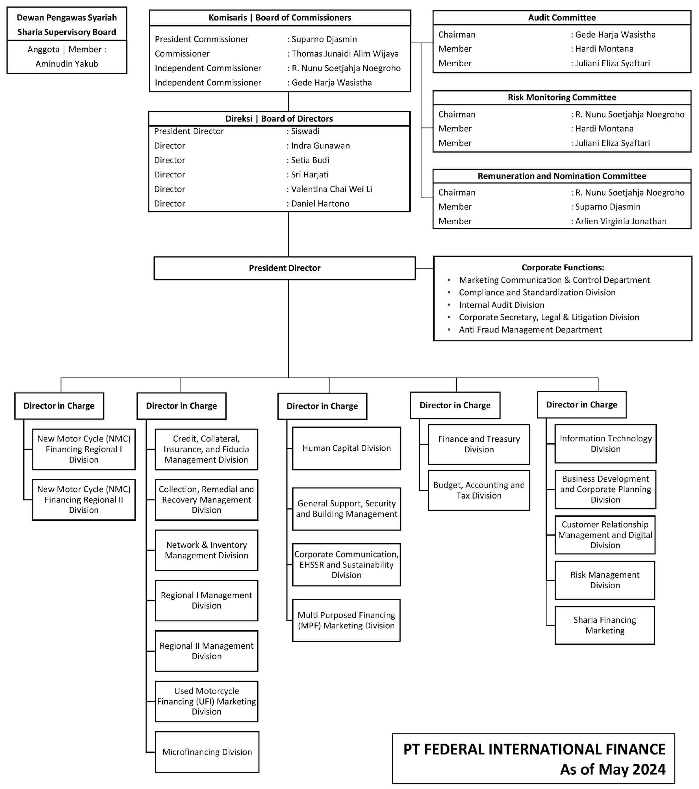

Pelaksanaan kerja praktik diakomodasi oleh Information *Technology Division* yang bertanggung jawab pada perencanaan, pengembangan, hingga pemeliharaan seluruh aspek teknologi informasi pada Perseroan. Divisi ini pula memiliki beberapa departemen yang dibawahinya. Diantaranya IT Core Departemen yang bertanggung jawab dalam pengelolaan teknologi informasi yang berkaitan dengan fungsi inti dari bisnis Perseroan, atau yang berhubungan langsung dengan *customer* dan departemen dimana mahasiswa pelaksana ditempatkan. Ada pula IT Non-Core Departemen yang bertanggung jawab dalam pengelolaan teknologi informasi yang menunjang kegiatan lainnya pada Perseroan seperti, aplikasi absensi.

## **Bisnis Perusahaan**

Dalam menjalankan bisnisnya FIFGROUP memberikan fasilitas dalam berbagai jenis pembiayaan baik itu secara konvensional maupun syariah. FIFGROUP memiliki lima bisnis utama, yaitu FIFASTRA yang merupakan jasa pembiayaan sepeda motor Honda, SPEKTRA yang merupakan jasa pembiayaan elektronik dan perabotan rumah tangga, DANASTRA yaitu jasa yang melayani pinjaman tunai, FINATRA yaitu jasa pembiayaan usaha, dan AMITRA yang menyediakan jasa pembiayaan haji dan umroh serta pembelian emas. Dalam menjalankan bisnisnya, perseroan juga menjunjung keseimbangan kehidupan korporasi dan sosial, yang tercermin melalui misinya untuk membawa kehidupan yang lebih baik untuk masyarakat.

## **Deskripsi Departemen**

Sebagai departemen yang mengakomodasi berjalannya kerja praktik mahasiswa pelaksana, yaitu *IT Core Department*, departemen ini memiliki tanggung jawab dalam pengelolaan teknologi informasi yang mendukung inti bisnis perusahaan. Departemen ini pula yang bertanggung jawab dalam pembuatan aplikasi yang mendukung proses bisnis FIFASTRA, SPEKTRA, DANASTRA, FINATRA dan AMITRA yang dijelaskan sebelumnya.

# **Perencanaan dan Pelaksanaan Tugas**

Pada bagian ini berisikan terkait perencanaan dan teknis pelaksanaan pekerjaan mahasiswa pelaksana yang dilengkapi dengan tabel aktivitas. Selain dari itu, bagian ini akan mencakup penjelasan terkait lingkup, tujuan hingga hasil dari pekerjaan yang ditugaskan kepada mahasiswa pelaksana.

## **Rencana Pelaksanaan Tugas**

Mahasiswa pelaksana melaksanakan Kerja Praktik dimulai dari tanggal 3 Juni 2024 hingga 31 Agustus 2024 secara *onsite*. Selama melaksanakan kerja praktik, mahasiswa bekerja selama lima hari dalam satu minggu (Senin hingga Jumat) pada pukul 08:00 hingga 17:00. Berikut merupakan perencanaan pelaksanaan tugas selama masa Kerja Praktik.

| No | Milestone | Waktu | Keterangan |
| --- | --- | --- | --- |
| 1 | Pengenalan *Spring Boot* dan *Kafka* | 3 Juni – 14 Juni | Pengenalan dan pembuatan proyek terkait **API** (*Application Programming Interface*) dasar yang memanfaatkan *Spring Boot* dan *Kafka*. |
| 2 | Pengenalan dan analisis proyek *kafka* | 17 Juni – 21 Juni | Mulai menganalisis alur proyek dan analisis pendekatan terbaik yang dapat diterapkan pada proyek. |
| 3 | *Design* Penerapan *Kafka* | 24 Juni – 28 Juni | Membuat desainalur kerja penerapan *kafka* pada *current system.* |
| 4 | Implementasi | 1 Juli – 2 Agustus | Pengimplementasian *kafka* pada *current system.* |
| 5 | Memperbaiki *bugs* | 5 Agustus – 27 Agustus | Memperbaiki *bug* yang ditemukan. |
| 6 | *Testing* | 5 Agustus – 27 Agustus | Melakukan uji coba untuk menemukan *bugs* dan uji performa manual. |

## **Pelaksanaan Kegiatan**

### **Kegiatan untuk Tugas** Implementasi *Kafka*

#### **Lingkup**

Lingkup kerja praktik ini meliputi implementasi *kafka* dan *kafka streams* pada *current system* yang sudah memanfaatkan *kafka* dalam pemrosesan data. Mahasiswa pelaksana akan menerapkan desain sistem *staging kafka* untuk mempercepat pemrosesan pesan. Proses ini mencakup penentuan tujuan proyek, penandatanganan *term of reference*, pembuatan rencana pengembangan, hingga lingkup pengerjaan *backend*, termasuk analisis pendekatan terbaik dan implementasi desain sistem pada *Spring Boot*. Dengan proyek ini, diharapkan efisiensi *current system* dapat ditingkatkan melalui teknologi *kafka* dan *kafka streams*.

#### **Tujuan**

Tujuan dari pelaksanaan Kerja Praktik ini adalah menganalisis sistem yang sekarang digunakan untuk melakukan sinkronisasi data yang diperoleh dari perusahaan pihak ketiga dengan data yang akan dituliskan pada *database* FIFGROUP dan mengoptimalisasikan untuk meningkatkan efisiensi dengan menggunakan *kafka* dan *Kafka Streams.*

#### **Pelaksanaan**

Pelaksanaan kegiatan selama periode kerja praktik meliputi analisis *current systems,* desain penggunaan *kafka streams* pada *current systems,* implementasi *kafka streams* sesuai dengan desain yang telah dirancang. Selanjutnya, mahasiswa pelaksana akan melakukan *bug hunting* untuk melihat apakah ada kesalahan atau kekurangan pada alur proses yang telah dioptimalisasi. Selama proses pelaksanaan kegiatan metode yang digunakan adalah metode *SDLC scrum,* mahasiswa pelaksana pada setiap harinya di pukul 08:30 akan melakukan *daily stand-up meeting* untuk melaporkan hasil kerjanya kemarin dan apa yang akan dilakukan hari ini. Selain dariitu terdapat pula diskusi yang dilakukan secara berkala dengan mentor atau teman-teman kerja selagi *sprint* berjalan.

#### **Hasil dan Deliverables**

Hasil dari proyek yang dikerjakan oleh mahasiswa pelaksana adalah berhasil melakukan sinkronisasi pesan sehingga prosesnya menjadi lebih cepat. Untuk melakukan hal tersebut, alur baru yang telah dirancang dan yang sudah dikerjakan oleh mahasiswa pelaksana adalah memisahkan data tersebut berdasarkan *field type* setelah itu setiap *field type* data akan disusun sedemikian rupa dengan *kafka streams topology* agar datanya lebih mudah untuk diproses, lalu data tersebut akan dilempar kembali ke proses selanjutnya dengan menggunakan *kafka* untuk dilakukannya proses sinkronisasi. Proses sinkronisasi data ini melibatkan pemetaan dan penyisipan data. Pertama, data dipecah berdasarkan jenis *aggregator*, yaitu perusahaan dan individu. Kemudian, sistem mengidentifikasi tabel yang sesuai dengan jenis *aggregator* dan menggabungkannya dalam topologi. Data yang telah digabungkan dikirim kembali ke topik untuk pelabelan, lalu diteruskan ke topik lain untuk proses penyisipan dan pembaruan flag.

# **Pembahasan**

Selama periode pelaksanaan kerja praktik, mahasiswa pelaksana mendapatkan banyak hal untuk diamati, dan membawa banyak hal sebagai pengalaman. Selama periode ini, mahasiswa pelaksana mempelajari bagaimana proses *SDLC Scrum* yang sesungguhnya terjadi di Industri. Melalui hal ini pula, mahasiswa pelaksana menjadi lebih disiplin menggunakan waktu dan memanajemen waktu demi penyelesaian tugas sesuai dengan *timeline sprint.* Mahasiswa pelaksana juga mempelajari banyak halbaru seperti penggunaan *framework Spring Boot*, serta penggunaan *kafka* dan *kafka streams* dalam meningkatkan kecepatan komunikasi. Selain dari itu, mahasiswa pelaksana juga mempelajari lebih dalam terkait arsitektur *microservices* dan sistem yang mudah dipelihara. Tidak hanya kemampuan teknis yang diolah selama periode kerja praktik ini, mahasiswa pelaksana juga memperoleh sejumlah *soft skills* yang sangat penting untuk dimiliki, yaitu mampu berkolaborasi dengan tim, berkemampuan komunikasi yang baik, hingga memiliki kemampuan presentasi yang sekaligus melatih *public speaking* mahasiswa pelaksana.

# **Kesimpulan dan Saran**

Berdasarkan hasil pengamatan dan pengalaman yang diperoleh selama periode pelaksanaan Kerja Praktik di PT Federal International Finance, diperoleh beberapa kesimpulan dan saran yang dapat dilihat pada sub-bab berikut.

## **Kesimpulan**

Selama proses Kerja Praktik di PT Federal International Finance, banyak pengalaman berharga yang telah diperoleh. Kesimpulan yang didapatkan adalah sebagai berikut.

1. Pemanfaatkan *kafka streams* dalam pemrosesan data yang sangat besar dan pertukaran pesan antara dua entitas terbukti efektif.
2. Komunikasi yang baik adalah kunci utama keberhasilan. Hal ini dikarenakan akan selalu ada saat untuk meminta bantuan. Hal tersebut harus dilakukan dengan berkomunikasi yang baik.

## **Saran**

Berikut adalah hal yang penting untuk disampaikan demi keberhasilan kerja praktik.

1. Mahasiswa pelaksana harus mampu mengatur waktunya dengan baik, sehingga pengerjaan proyek tetap berhasil dan dokumentasinya juga lengkap dan terstruktur dengan baik.

# **Daftar Pustaka dan Referensi**

[Informasi Umum | FIFGROUP - PT. Federal International Finance](https://www.fifgroup.co.id/informasi-perusahaan/informasi-umum#:~:text=FIFGROUP%20adalah%20perusahaan%20pembiayaan%20konvensional%20dan%20syariah%20bagi,haji%20dan%20umroh%20serta%20pembelian%20emas%20melalui%20AMITRA)

[astra.co.id/Business/Financial-Services/fifgroup](https://www.astra.co.id/Business/Financial-Services/fifgroup)

# **Sejarah Versi**

| **Versi** | **Ditulis Oleh** | **Tanggal** | **Disetujui Oleh** | **Tanggal** |
| --- | --- | --- | --- | --- |
| Draft |  |  |  |  |
| Final |  |  |  |  |
|  |  |  |  |  |
|  |  |  |  |  |
|  |  |  |  |  |

# **Sejarah Perubahan**

*Bagian ini memuat sejarah perubahan dokumen (no. versi terbaru dibandingkan versi sebelumnya).*

**No. dokumen :**

**No. versi :**

| **Halaman** | **Semula** | **Menjadi** | **Alasan perubahan** |
| --- | --- | --- | --- |
|  |  |  |  |
|  |  |  |  |
|  |  |  |  |
|  |  |  |  |
|  |  |  |  |

**No. dokumen :**

**No. versi :**

| **Halaman** | **Semula** | **Menjadi** | **Alasan perubahan** |
| --- | --- | --- | --- |
|  |  |  |  |
|  |  |  |  |
|  |  |  |  |
|  |  |  |  |
|  |  |  |  |

# **Lampiran**

*Bagian ini terdiri dari:*

1. *ToR, Term Of Reference*
2. *PiP, Project Implementation Plan*
3. *Pelaksanaan:*
   1. *LA, Log Activity (Laporan kegiatan)*
   2. *Daftar hadir*
   3. *MoM, Minutes of Meeting selama kerja praktik.*
4. *Dokumen teknis yang dihasilkan selama KP (minimal satu).*

**Term Of Reference**

*ToR berisi deskripsi, tujuan, input yang dibutuhkan, proses/tahapan kerja, dan hasil pekerjaan yang telah disepakati bersama antara mahasiswa Kerja Praktik dan pihak perusahaan. ToR ini dibuat pada awal pelaksanaan KP dan ditandatangani oleh mahasiswa KP dan Perusahaan*

**Log Activity**

*Log Activity berisi laporan kegiatan yang dibuat per minggu, yang ditandatangani supervisor perusahaan.*

**Minutes Of Meeting**

**Hasil**

*Bagian ini berisi deksripsi ringkas dari hasil (produk) yang tidak dibawa, misalnya software, system, product … dan akan ditulis lebih rinci sebagai bagian dari laporan Tugas Akhir.*

**Dokumen Teknis**

**Bahan Presentasi**

*Tidak harus ada. Lampirkan print out slides yang pernah anda presentasikan di perusahaan (jika ada)*

**Lain-lain**

## **LAMPIRAN A**

**TERMS OF REFERENCE**

Berikut merupakan pranala dokumen *Term of Reference* (ToR) dari kerja praktik ini.

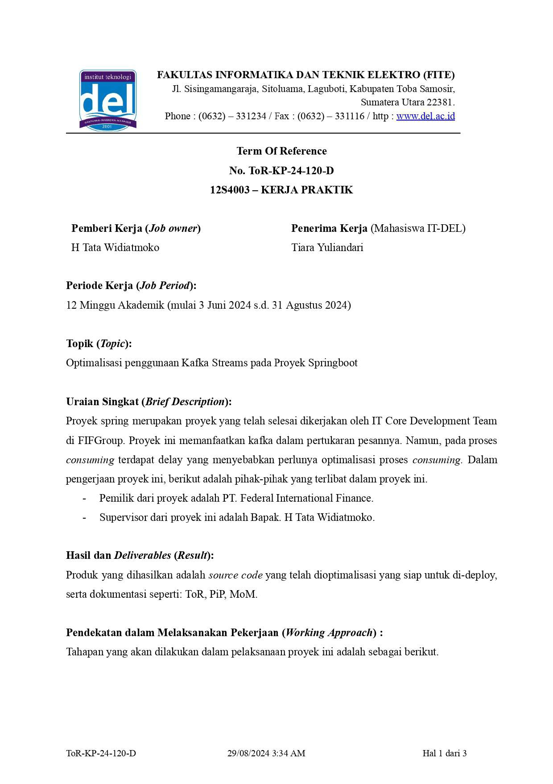

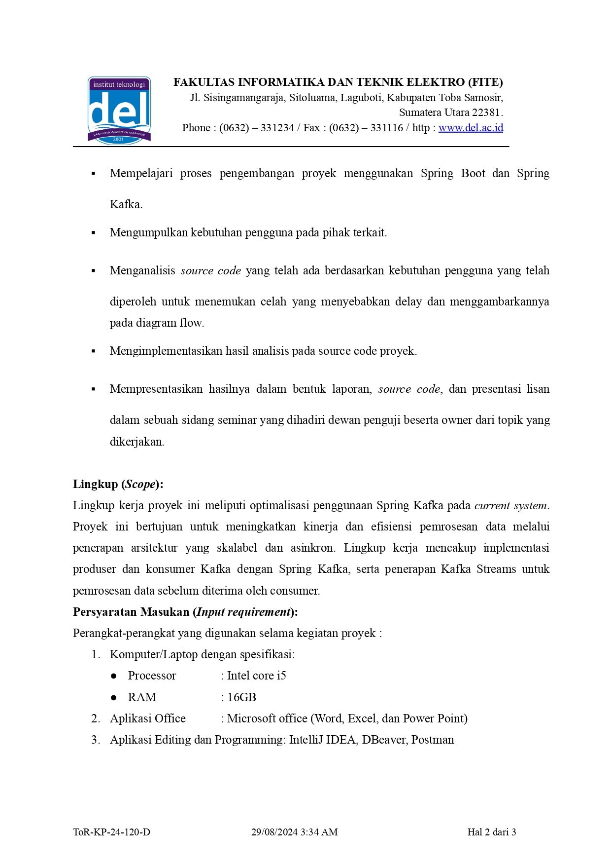

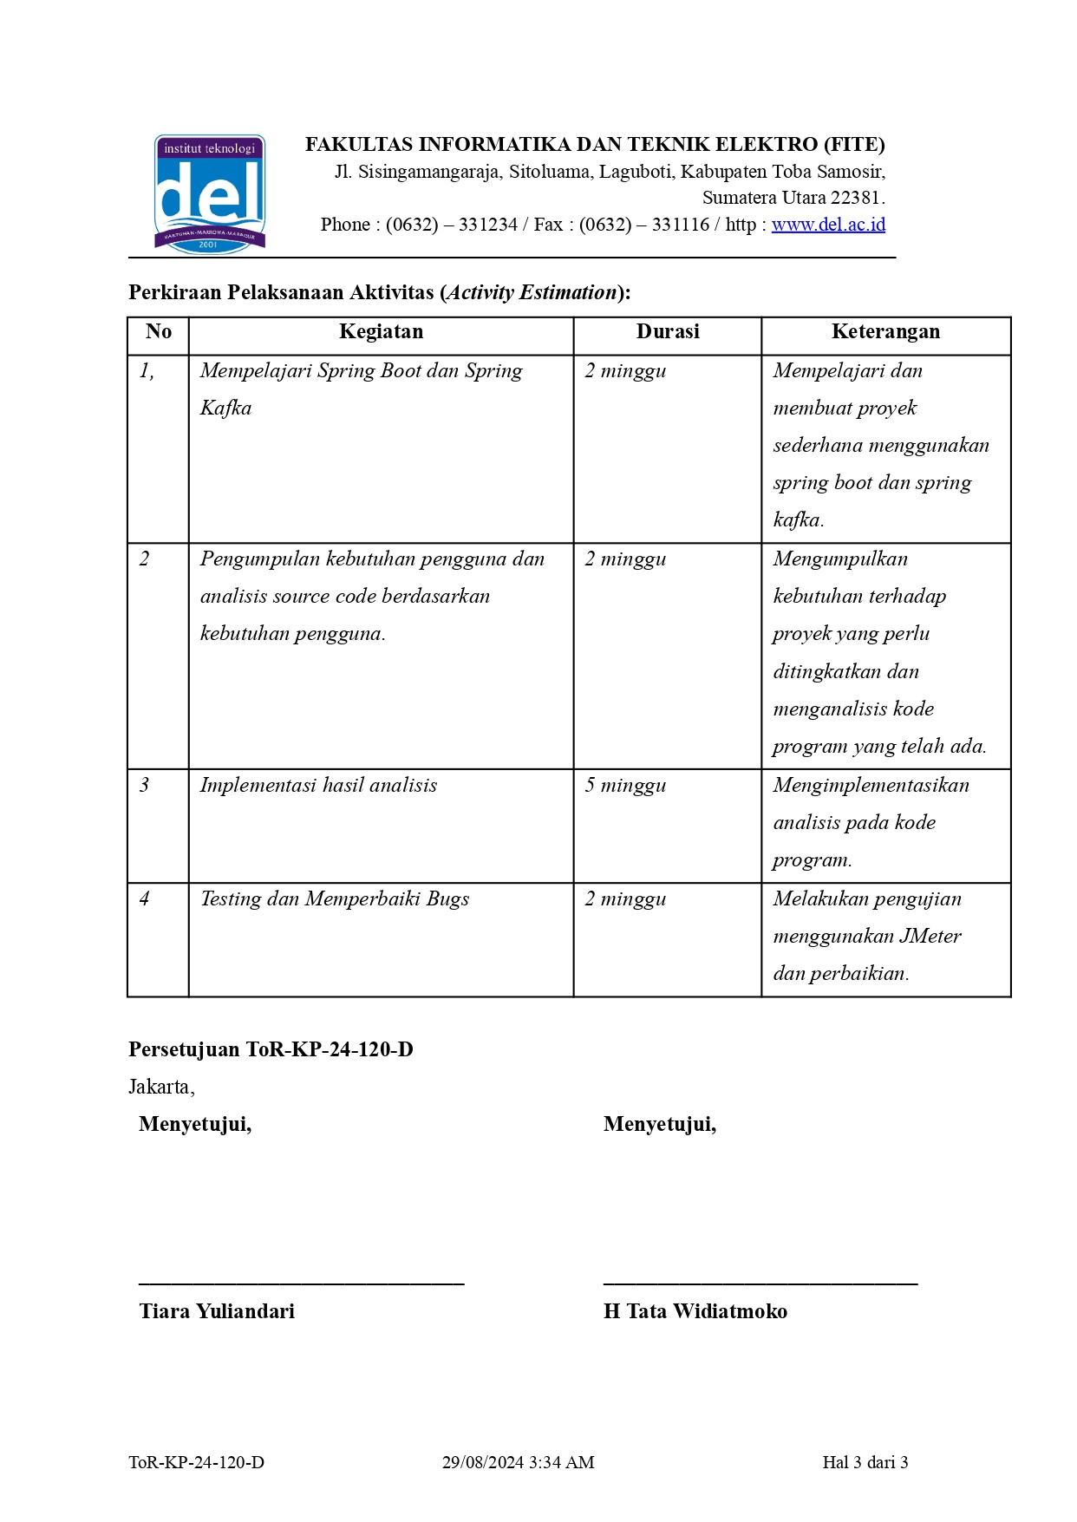

## **LAMPIRAN B**

**PROJECT IMPLEMENTATION**

Berikut merupakan pranala dokumen *Project Implementation Plan* (PIP).  
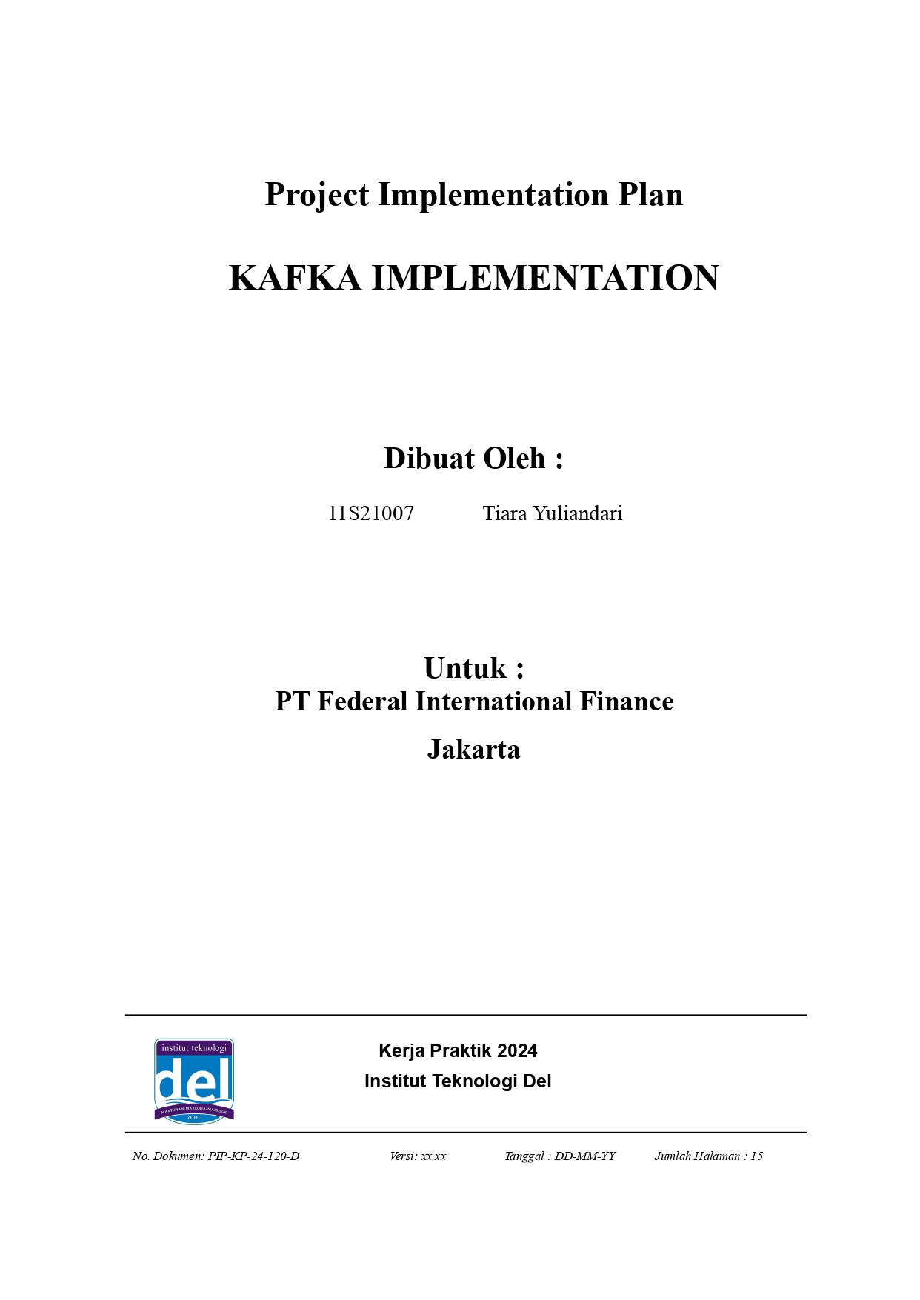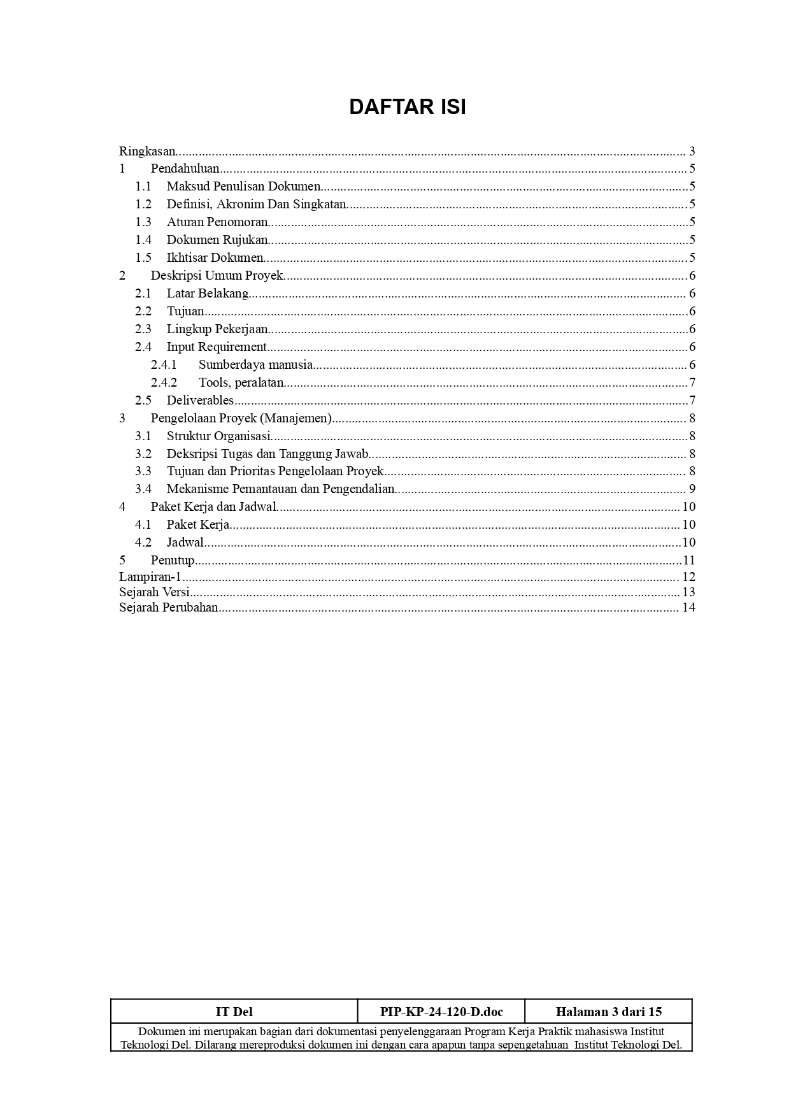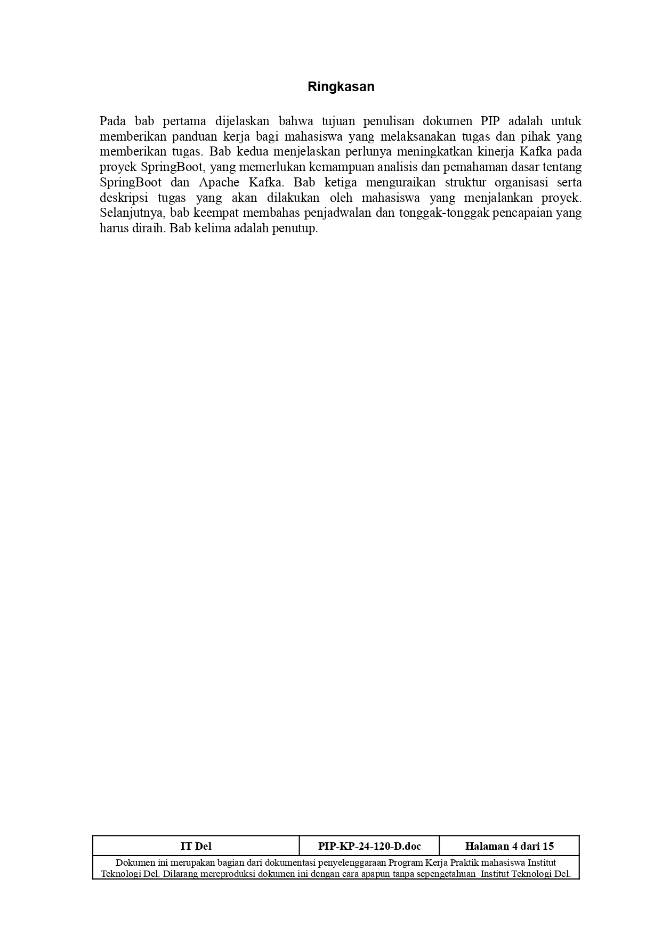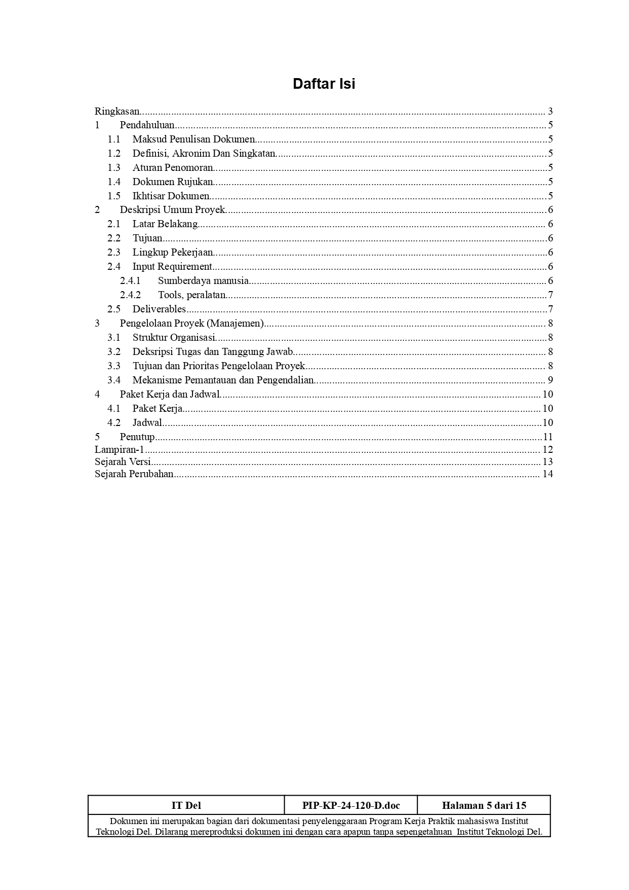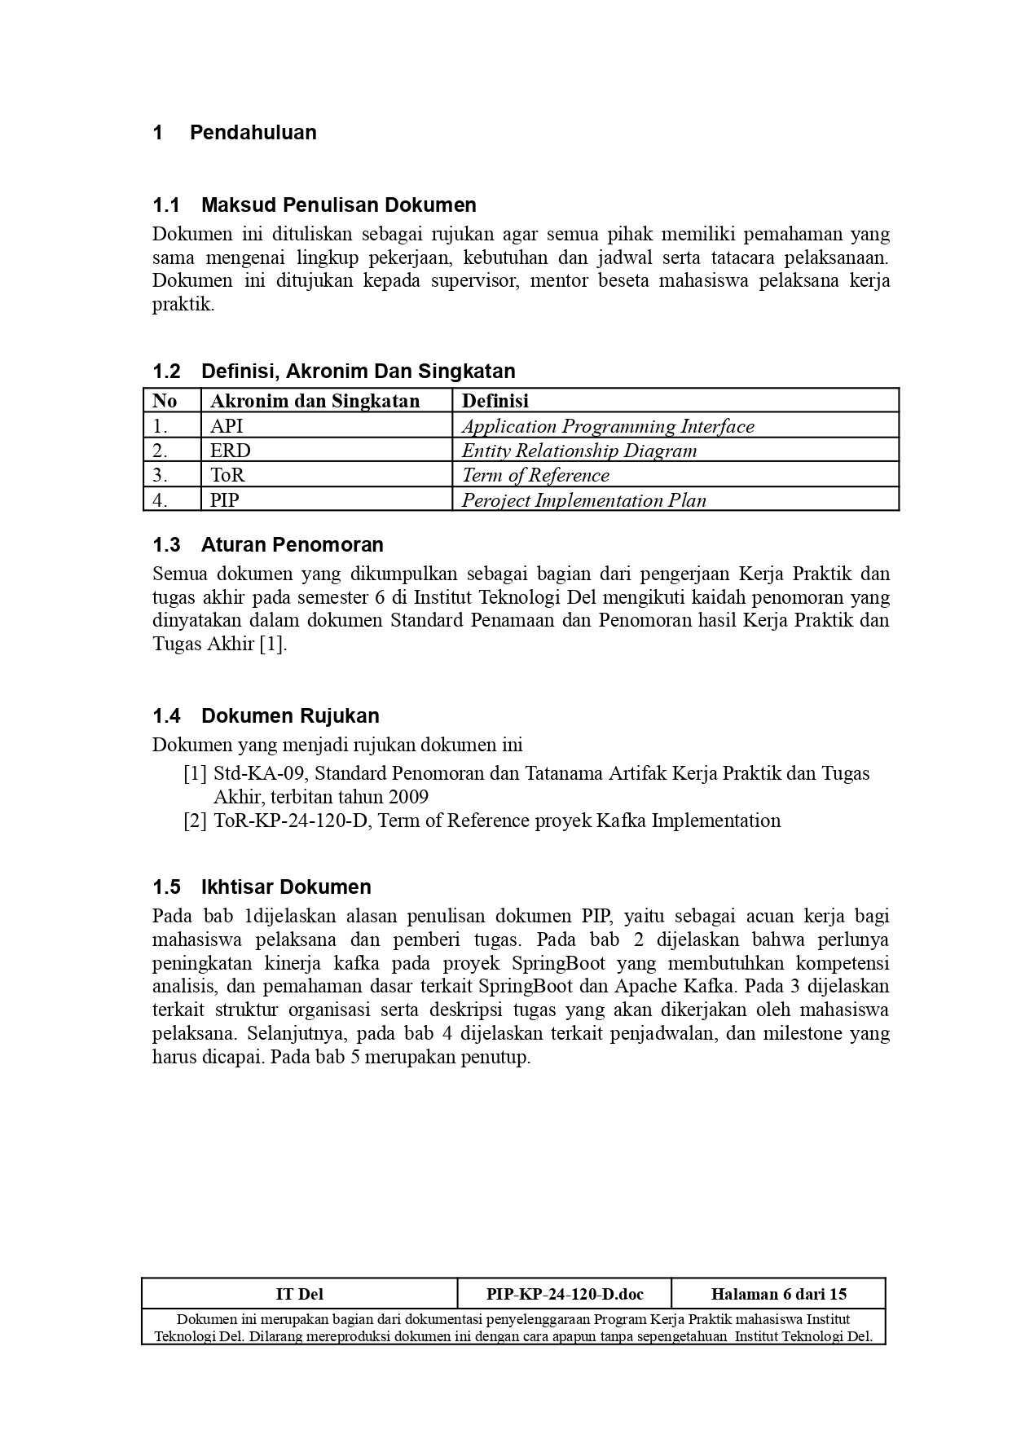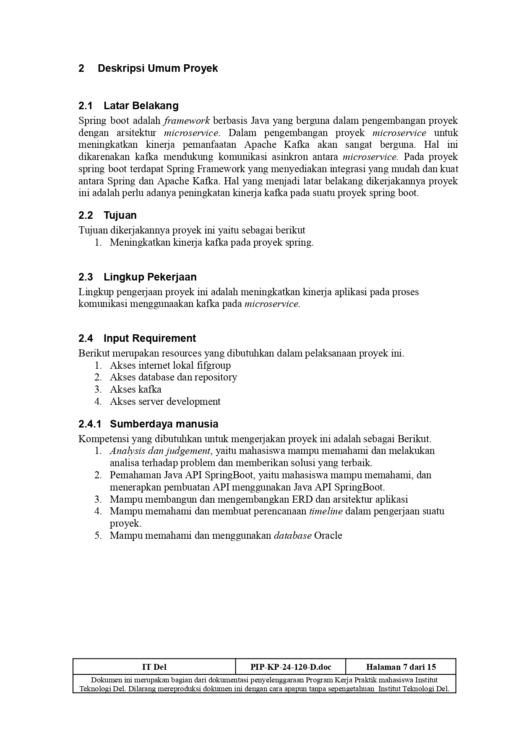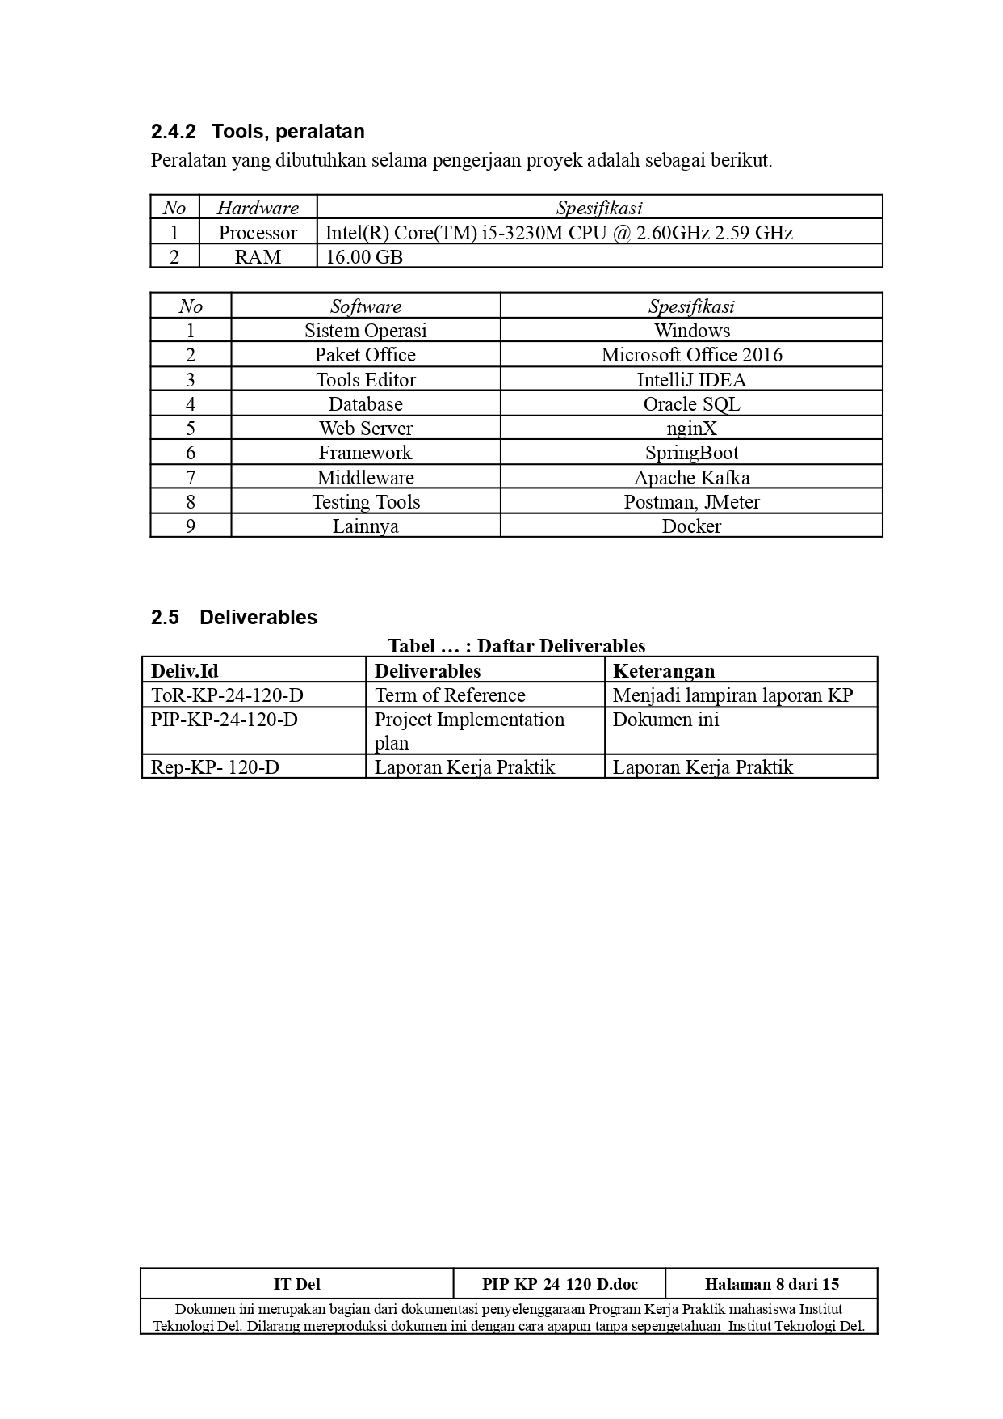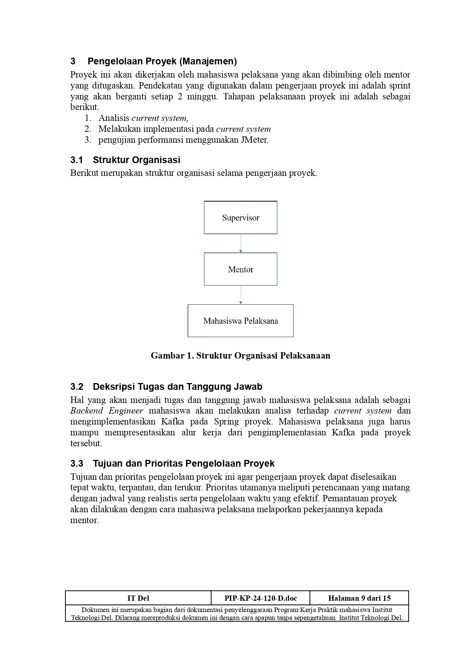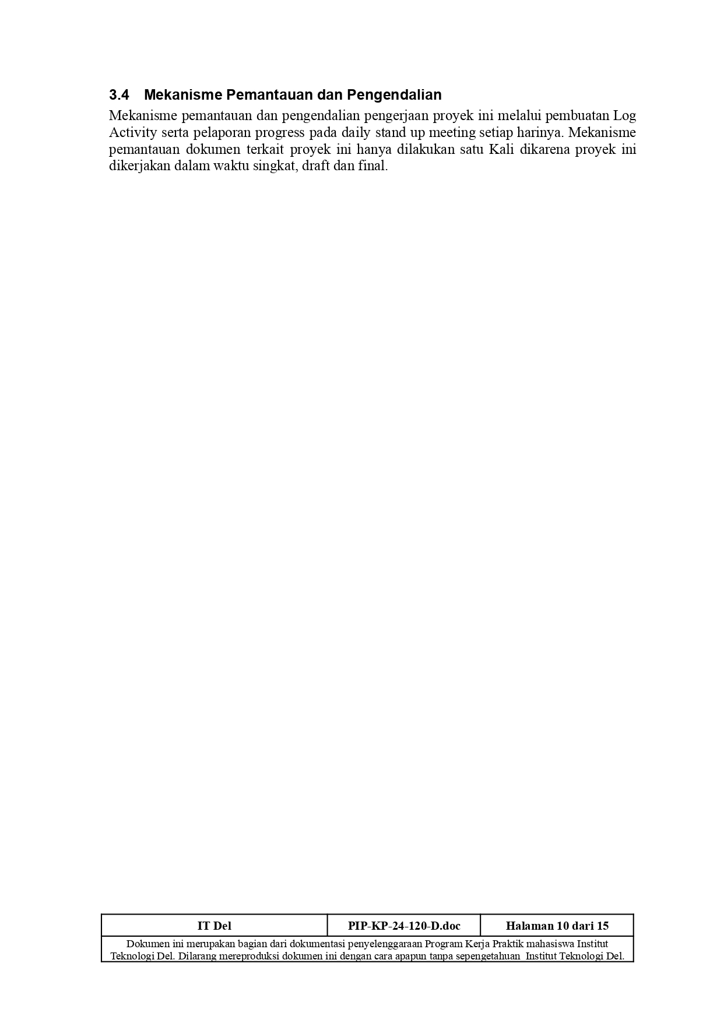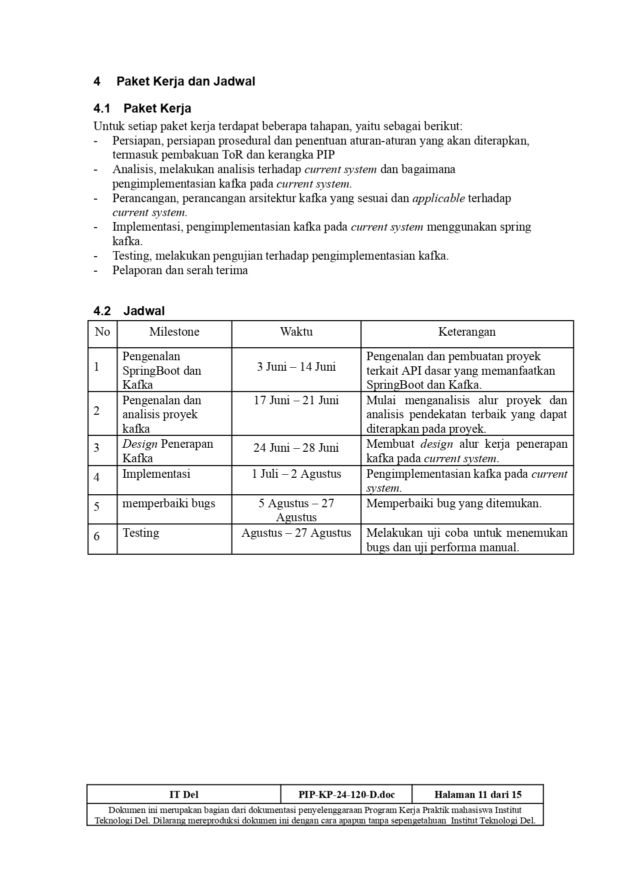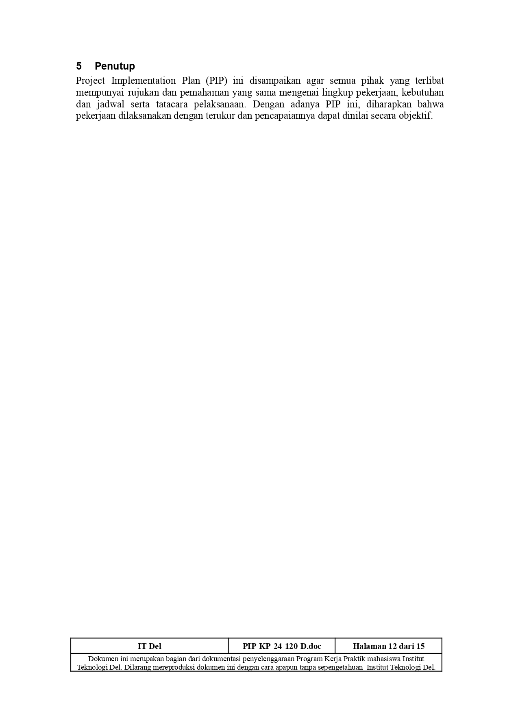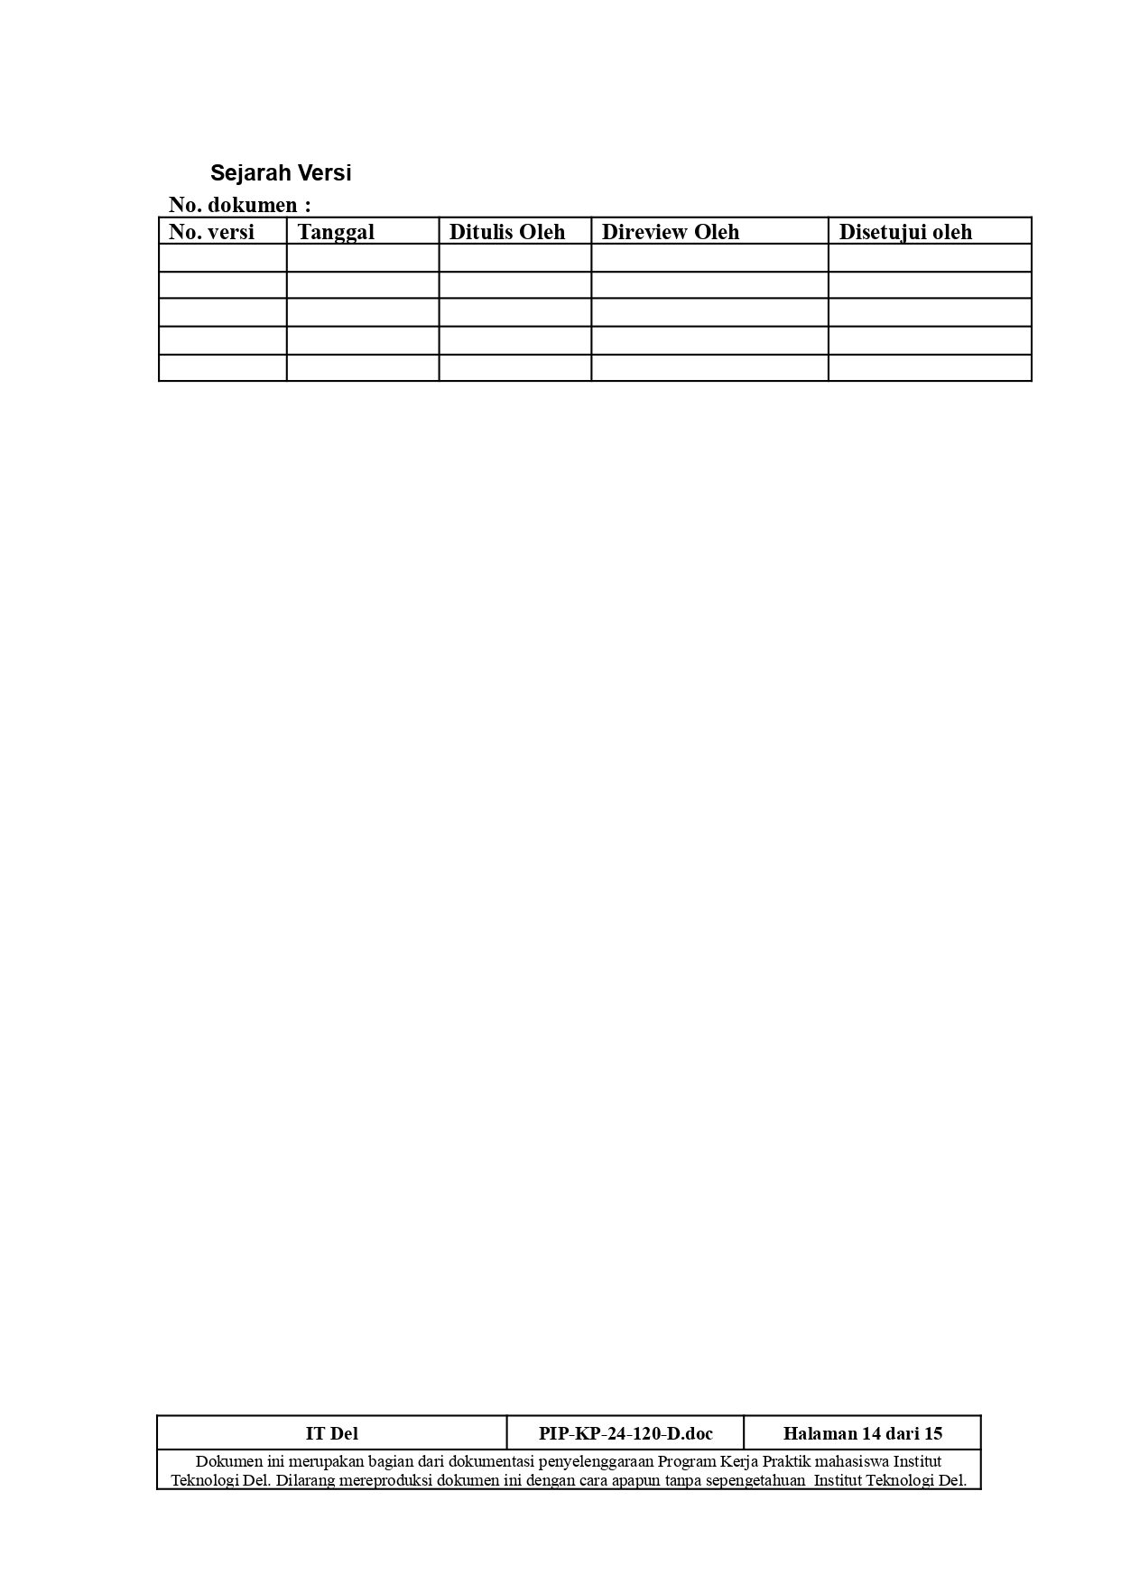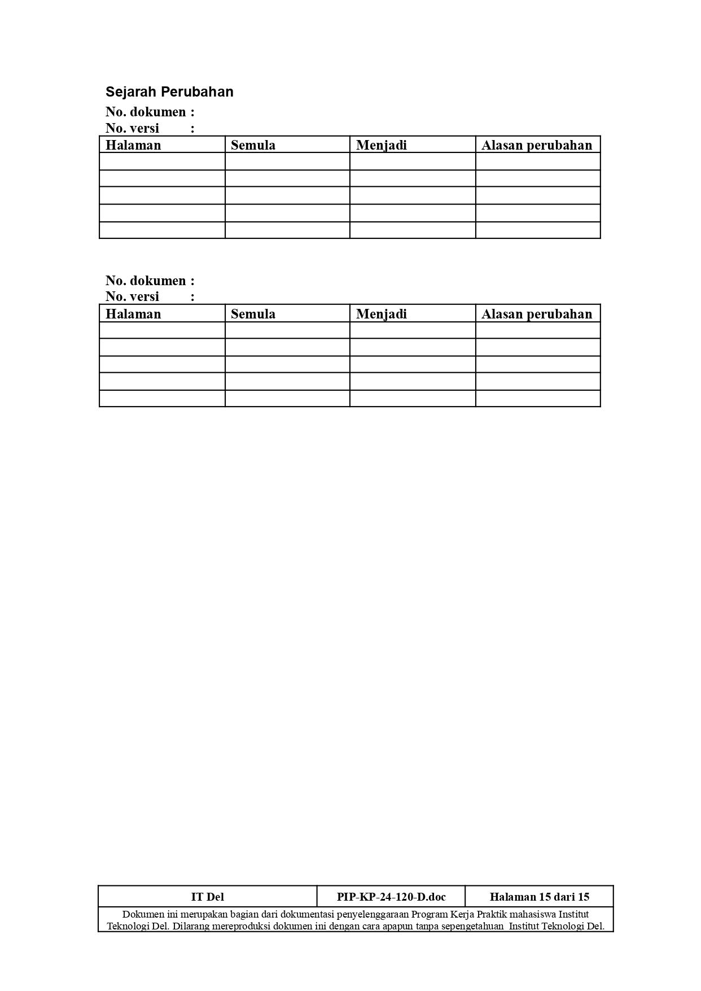

## 

## **LAMPIRAN C.1**

**LOG ACTIVITY**

Berikut merupakan pranala dokumen Laporan Kegiatan Kerja Praktik.  
<https://drive.google.com/drive/folders/1hLfYifIAKZ64qAo4Ix2eVjDYtupX6mJz?usp=sharing>

## **LAMPIRAN C.2**

**DAFTAR HADIR**

## 

## **LAMPIRAN C.3**

**MINUTES OF MEETING**

Berikut merupakan pranala dokumen *Minutes of Meeting* selama kegiatan Kerja Praktik.  
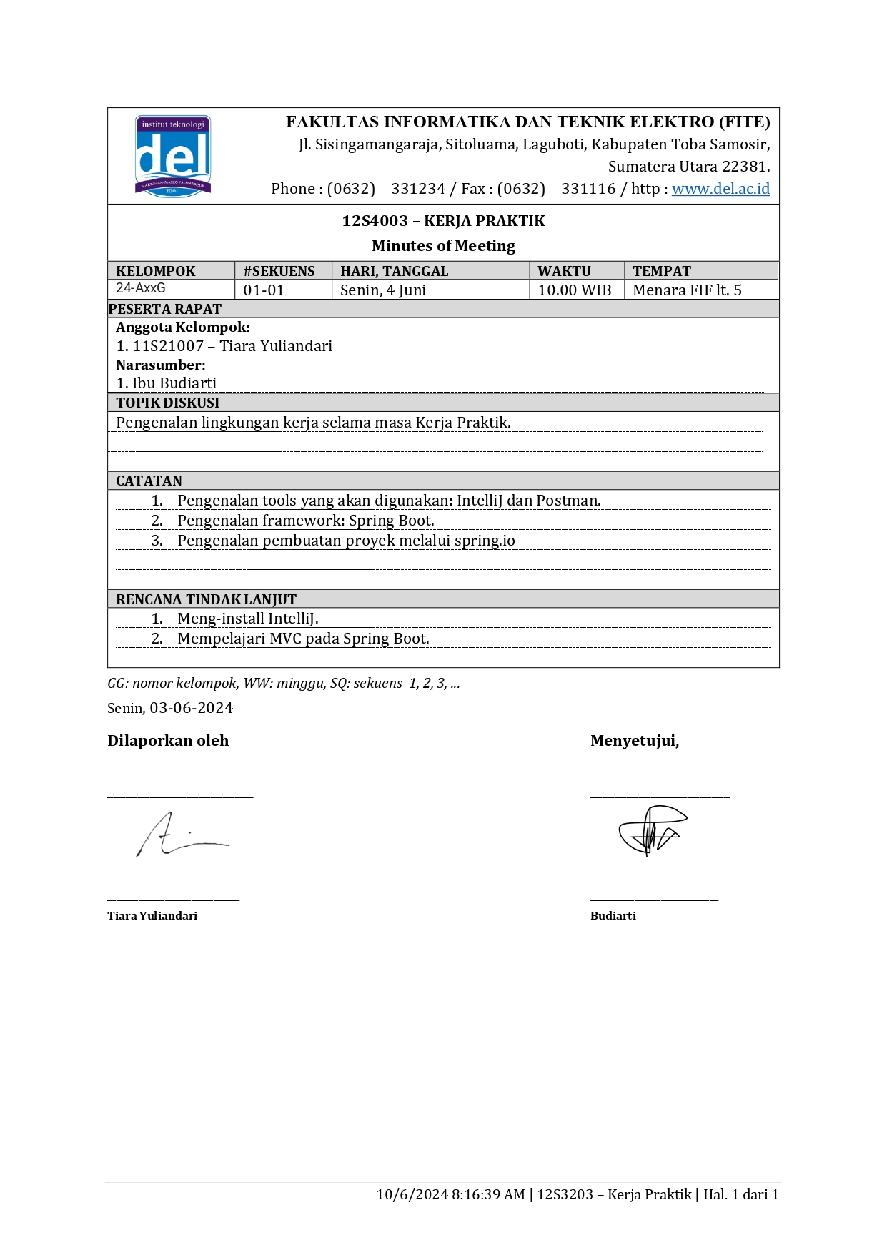

## **LAMPIRAN E**

**DOKUMEN TEKNIS**

Berikut merupakan pranala dokumen teknis yang dihasilkan selama kerja praktik.  
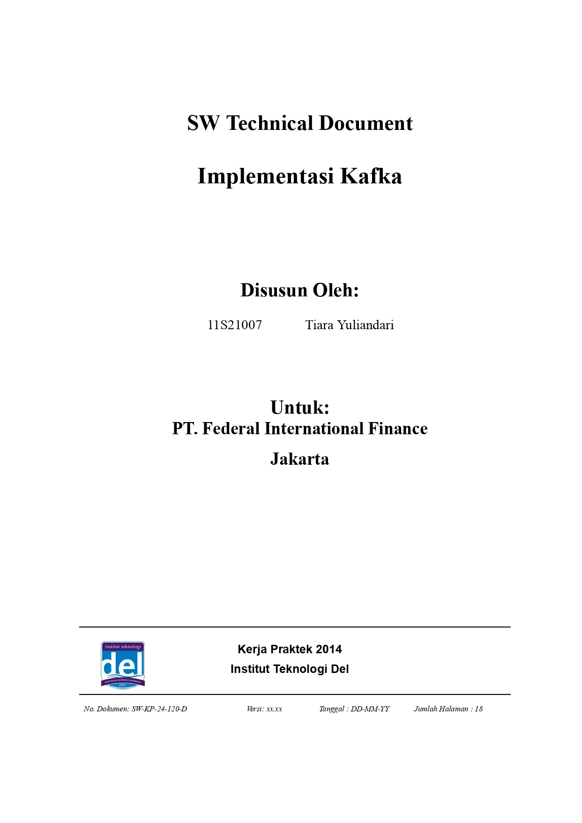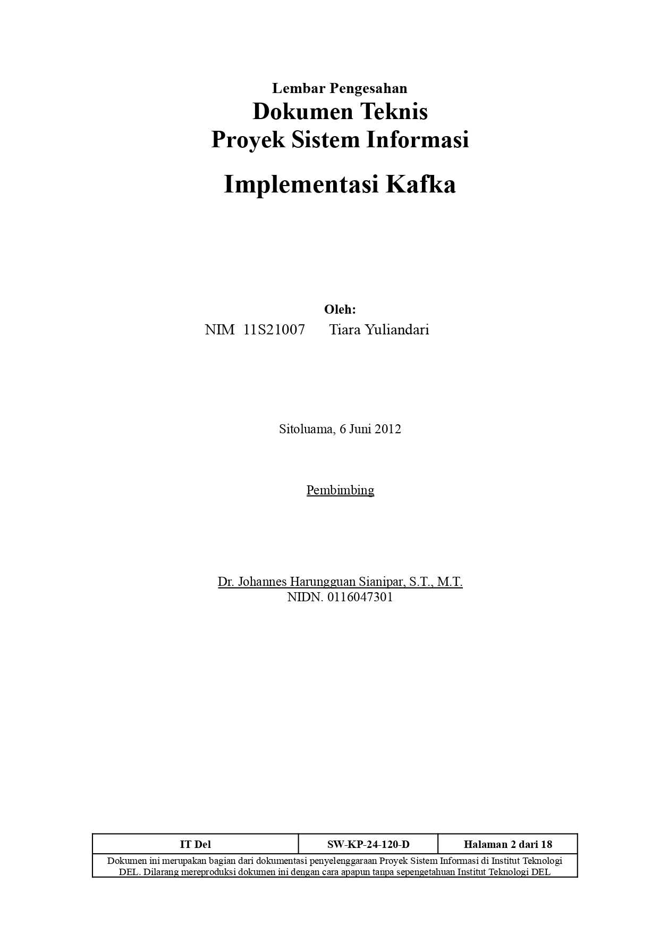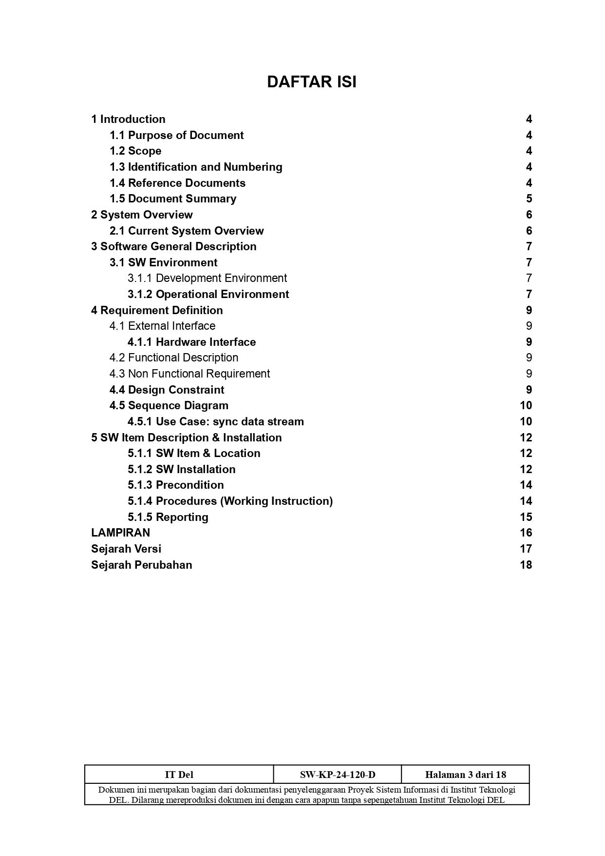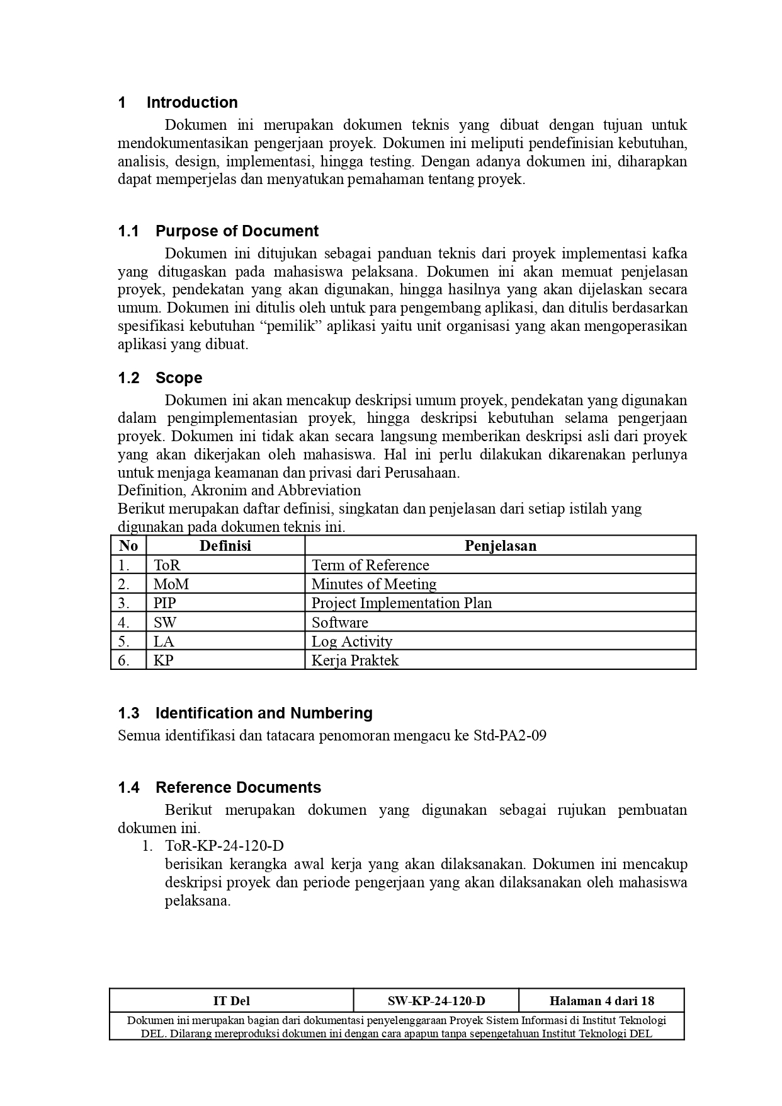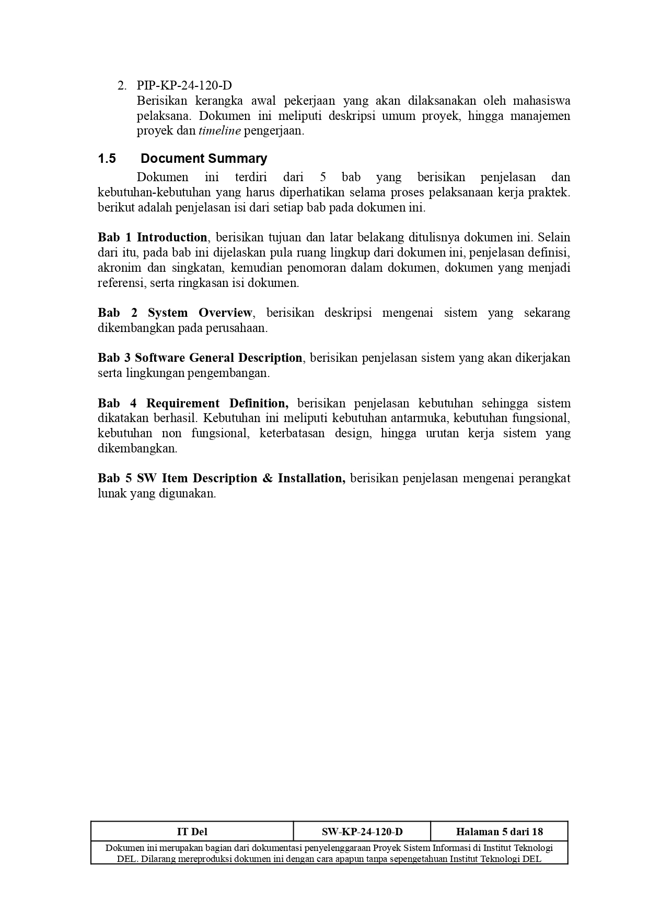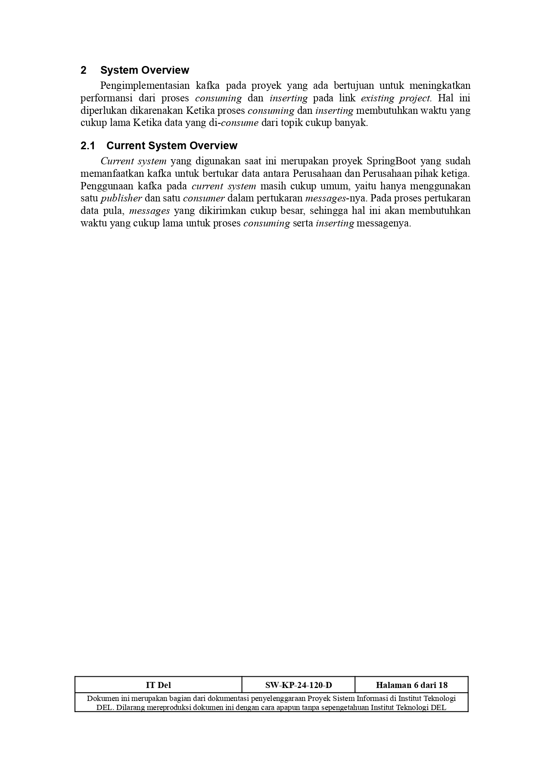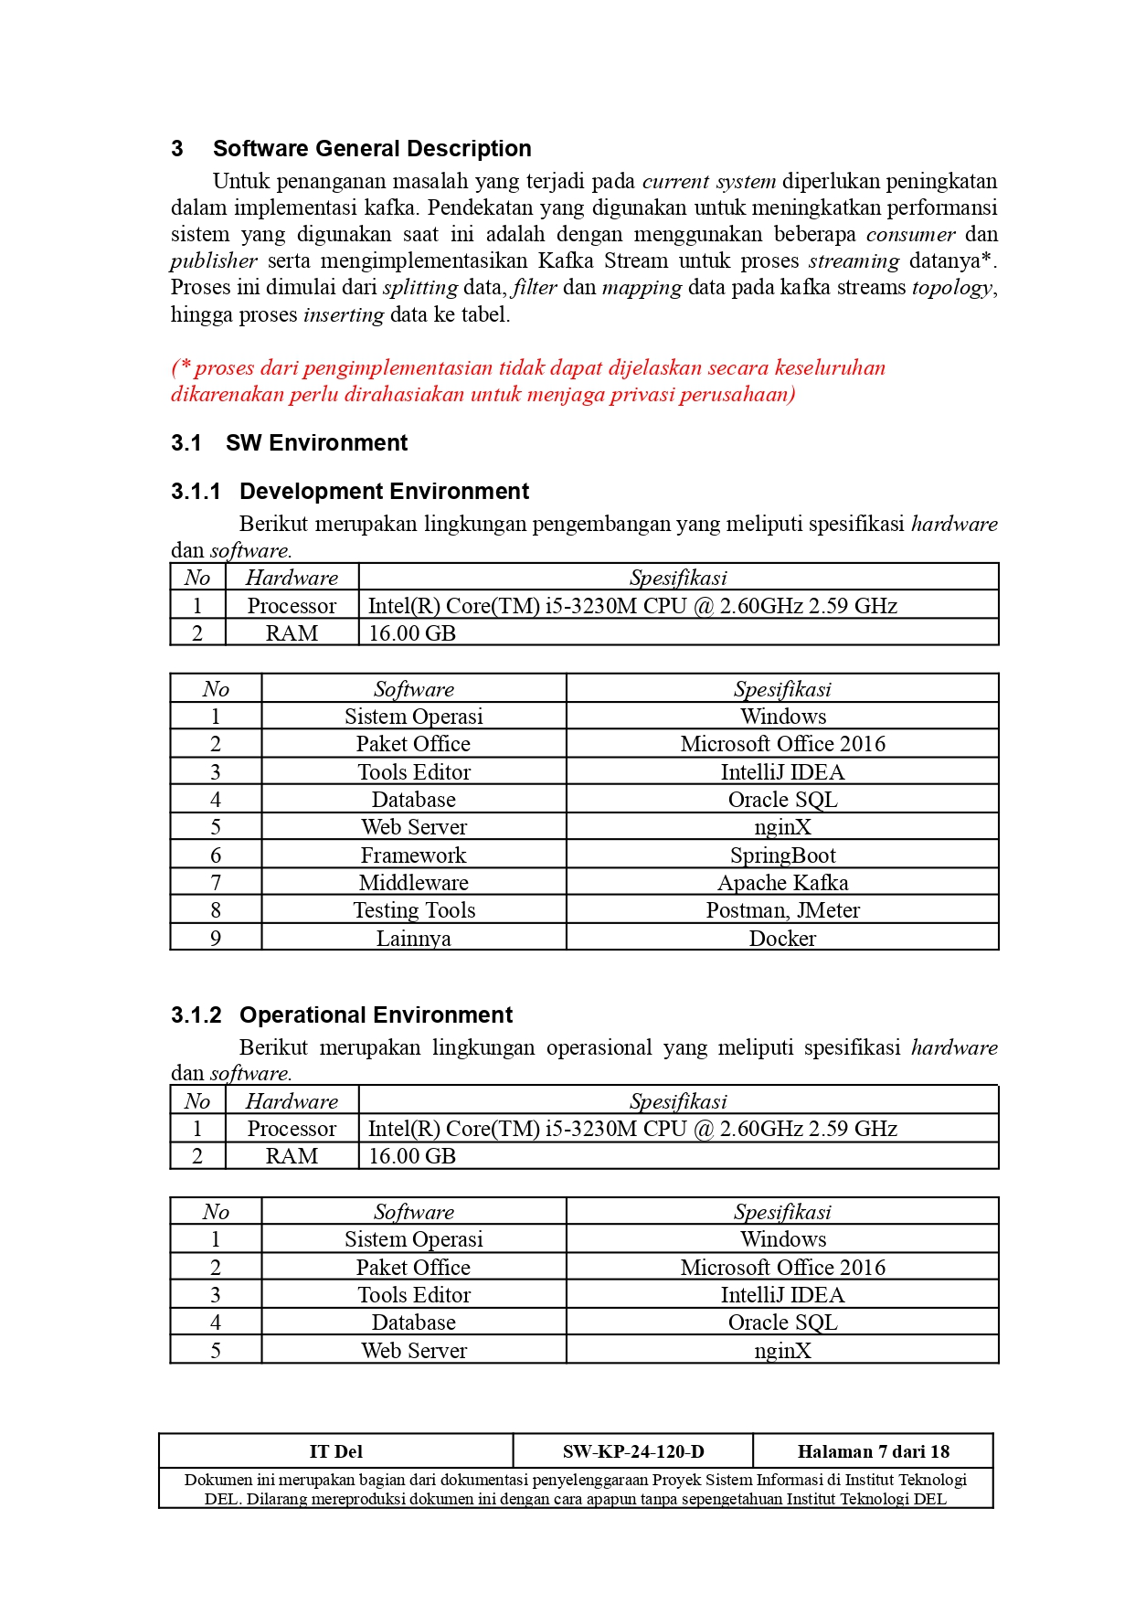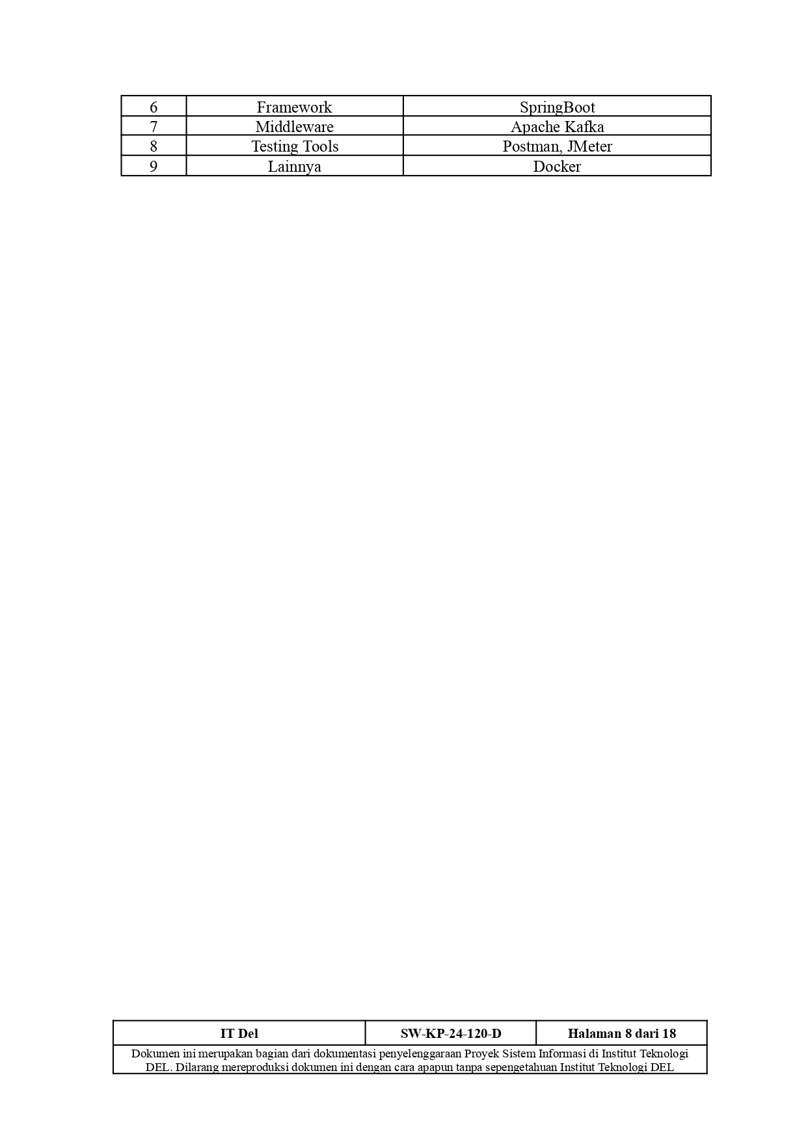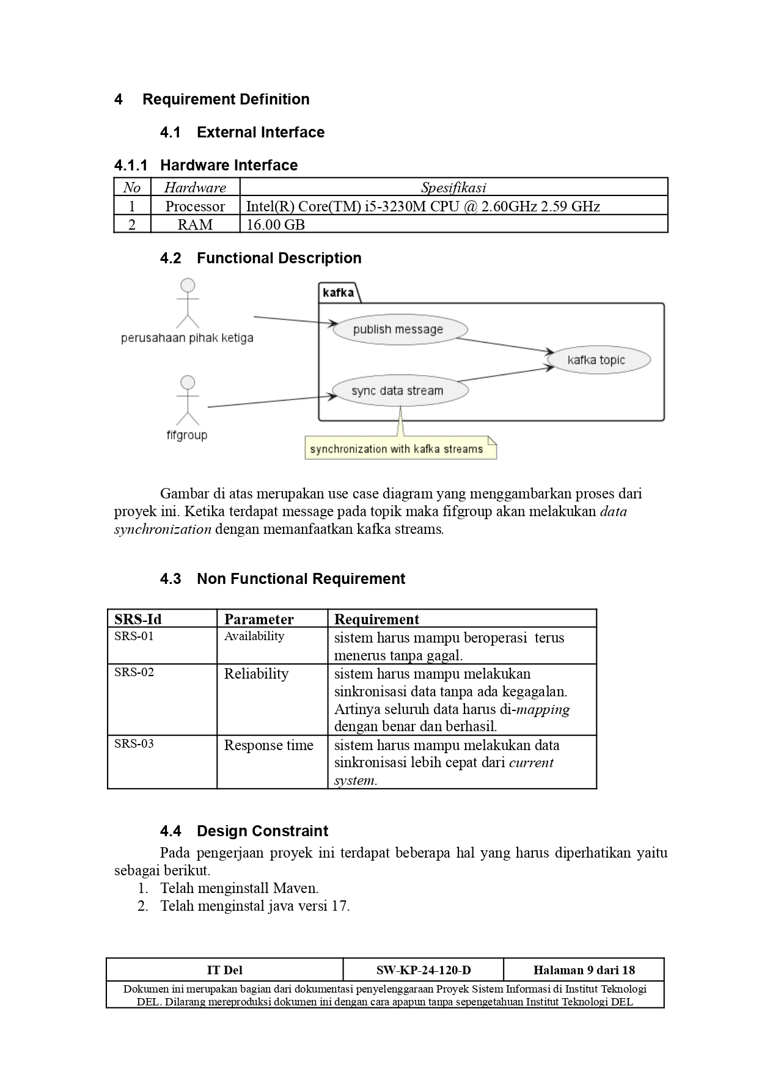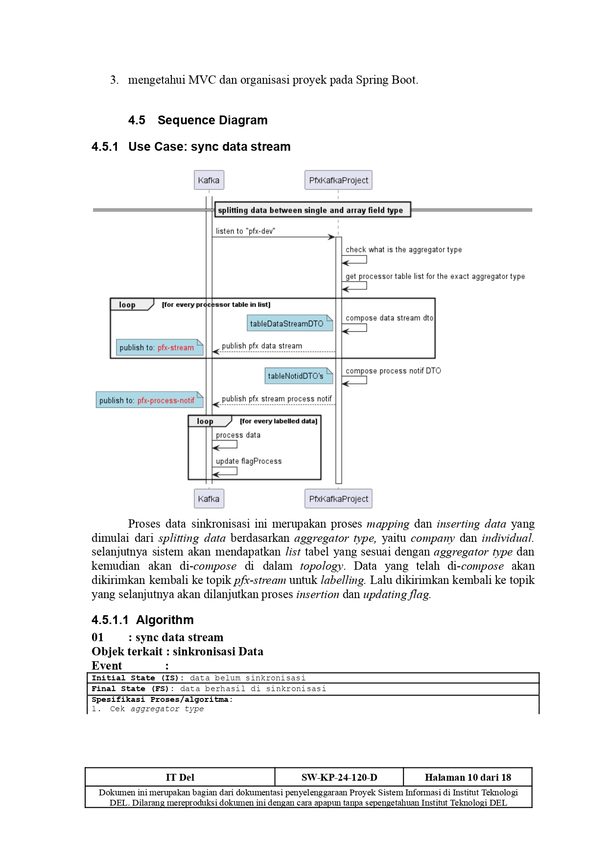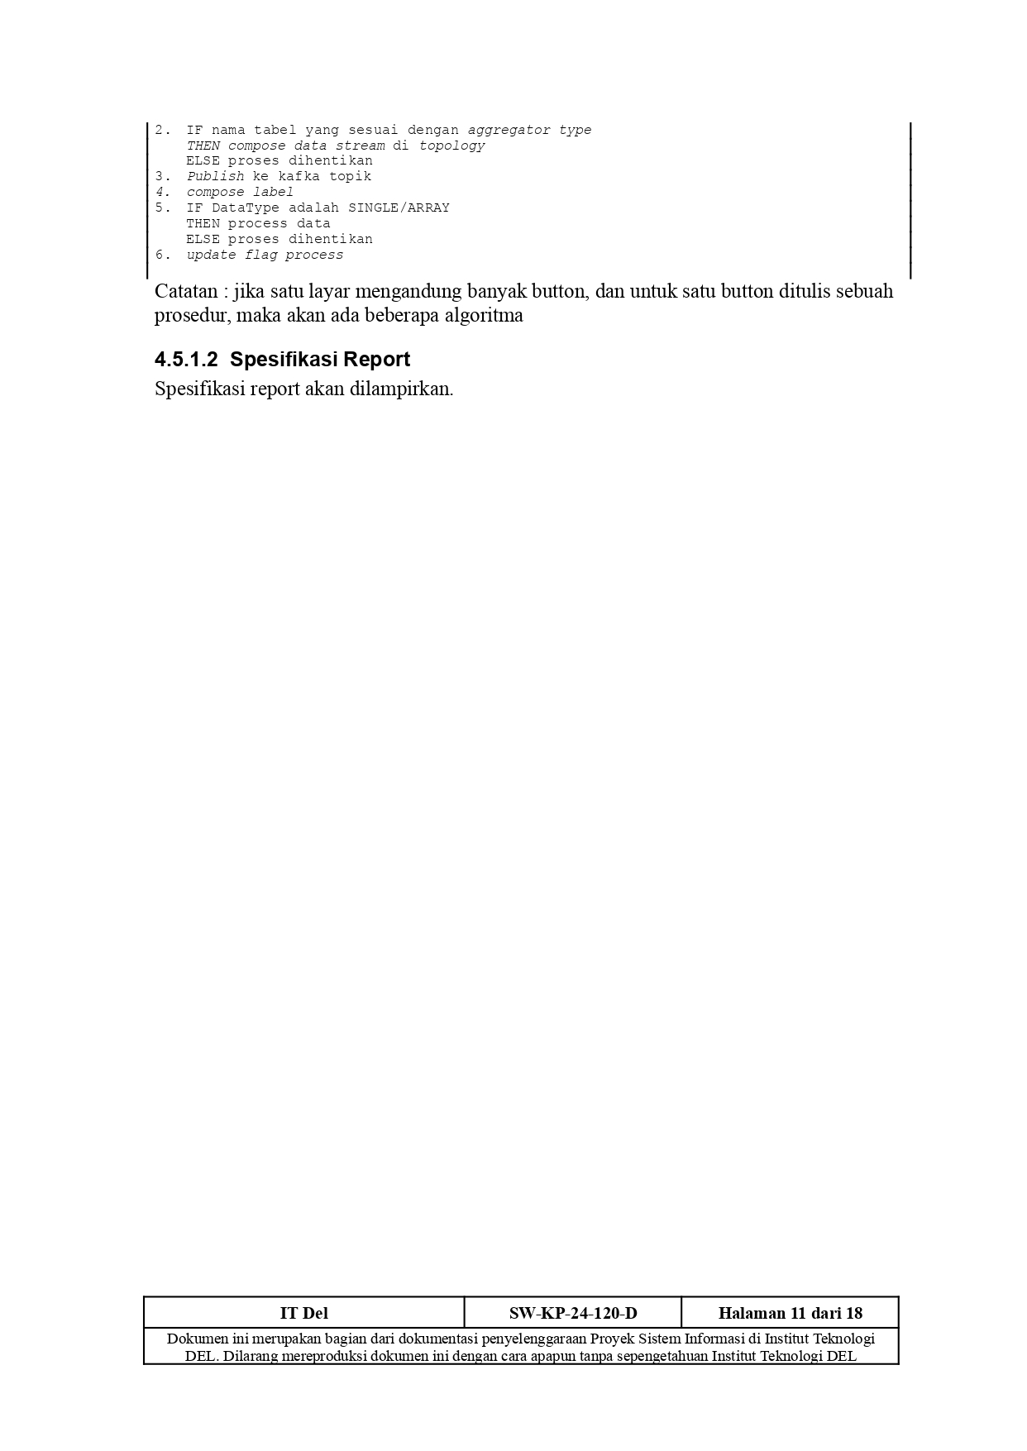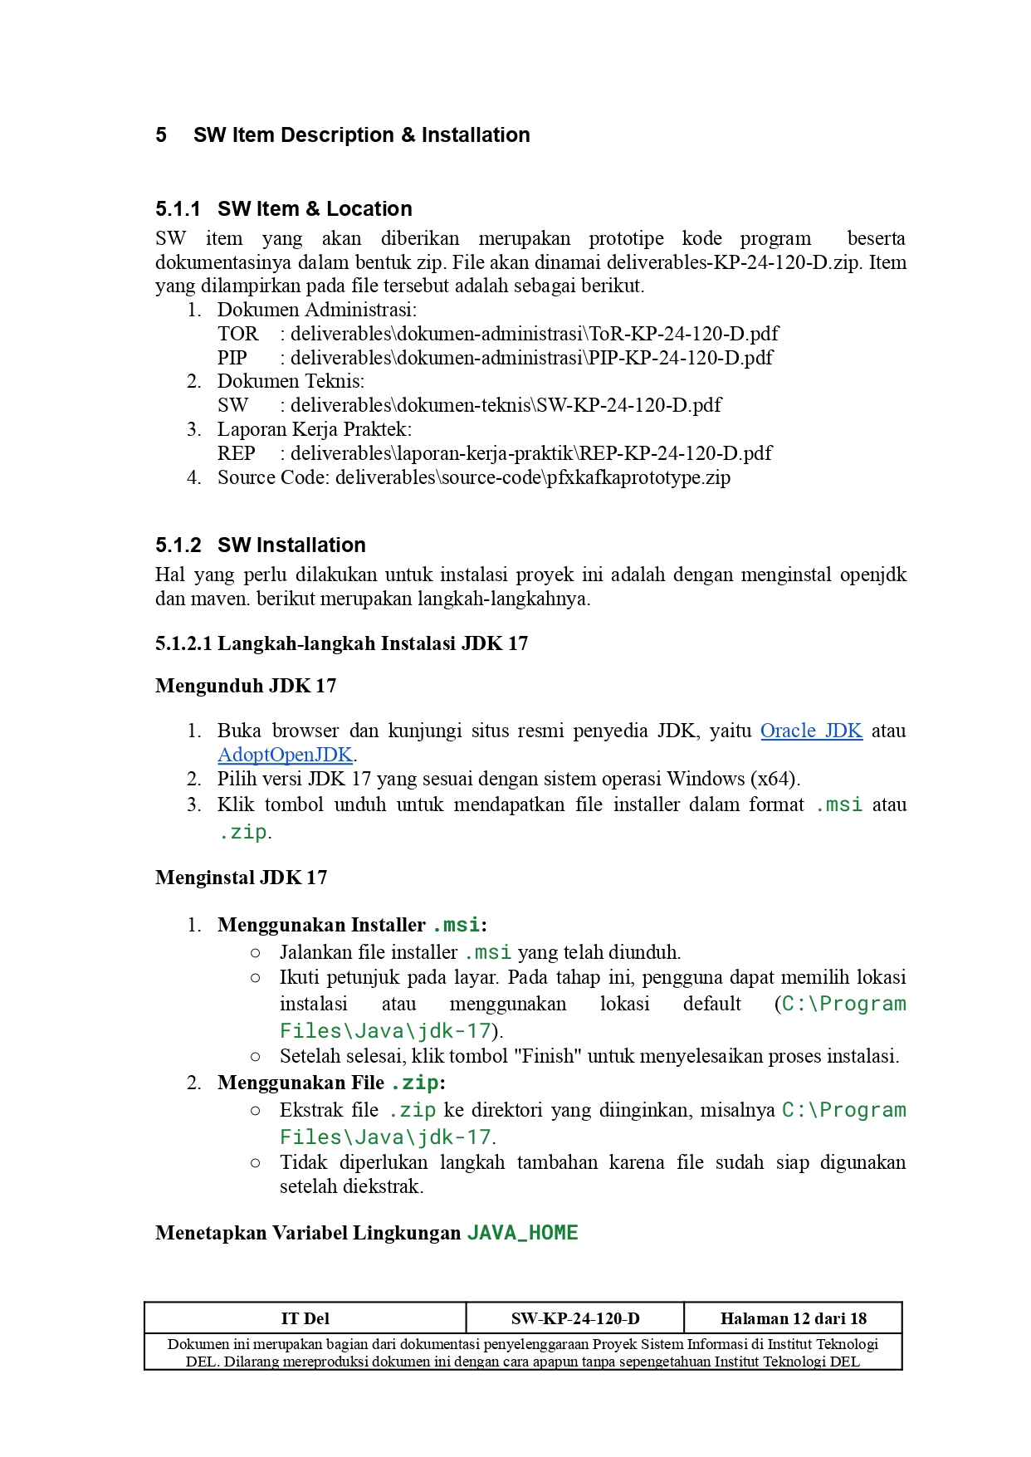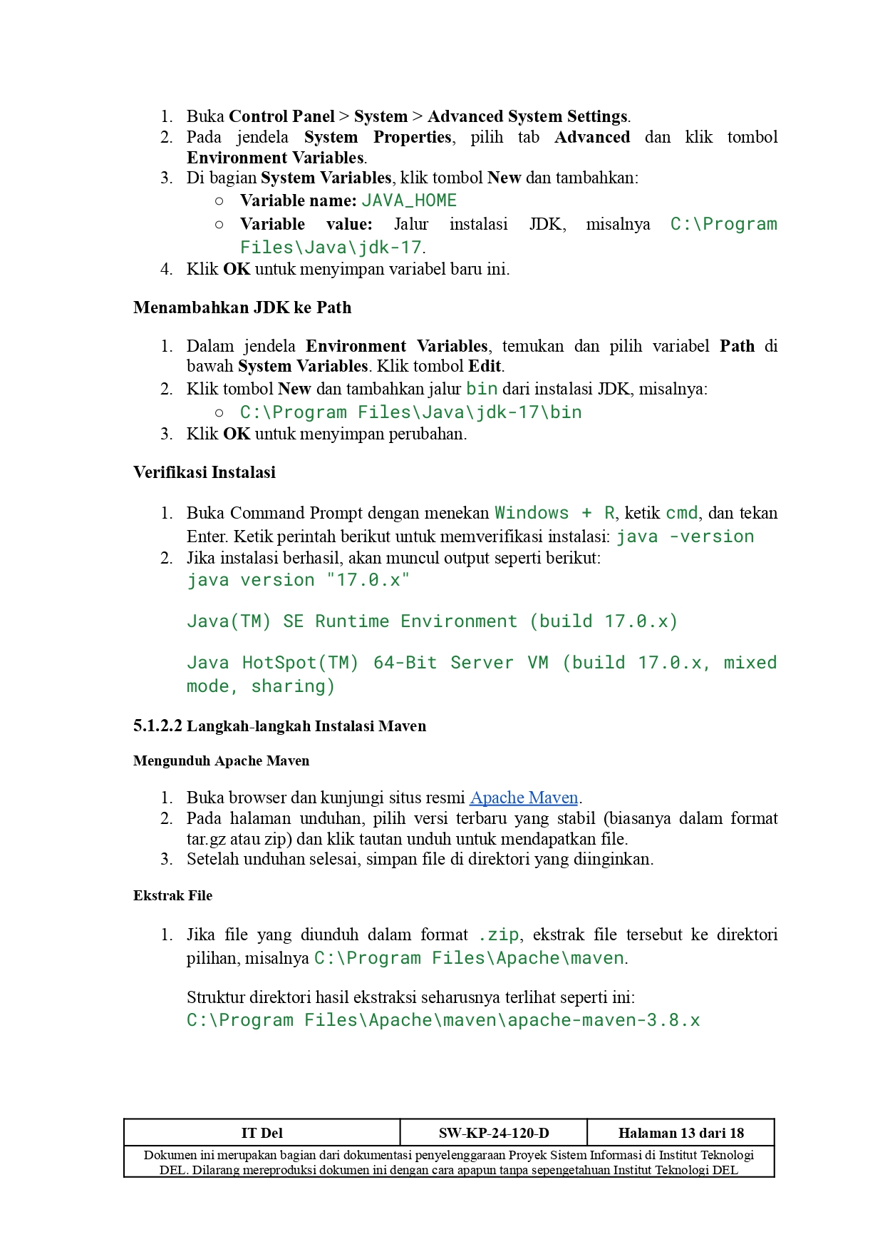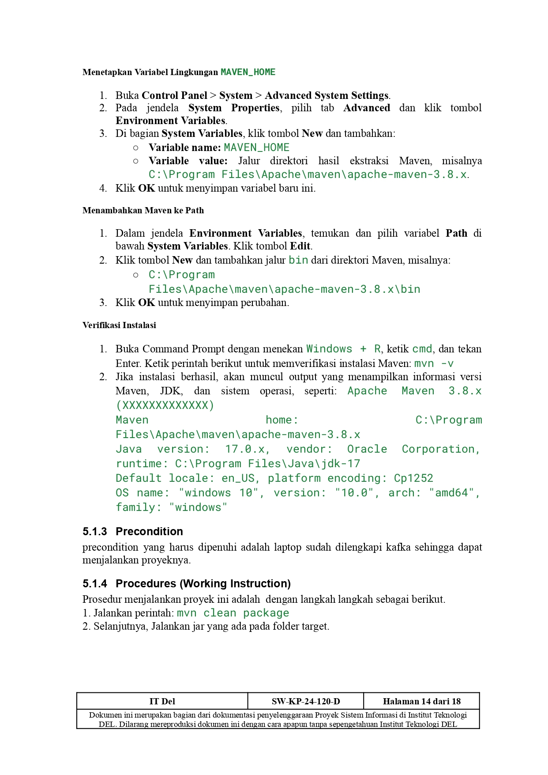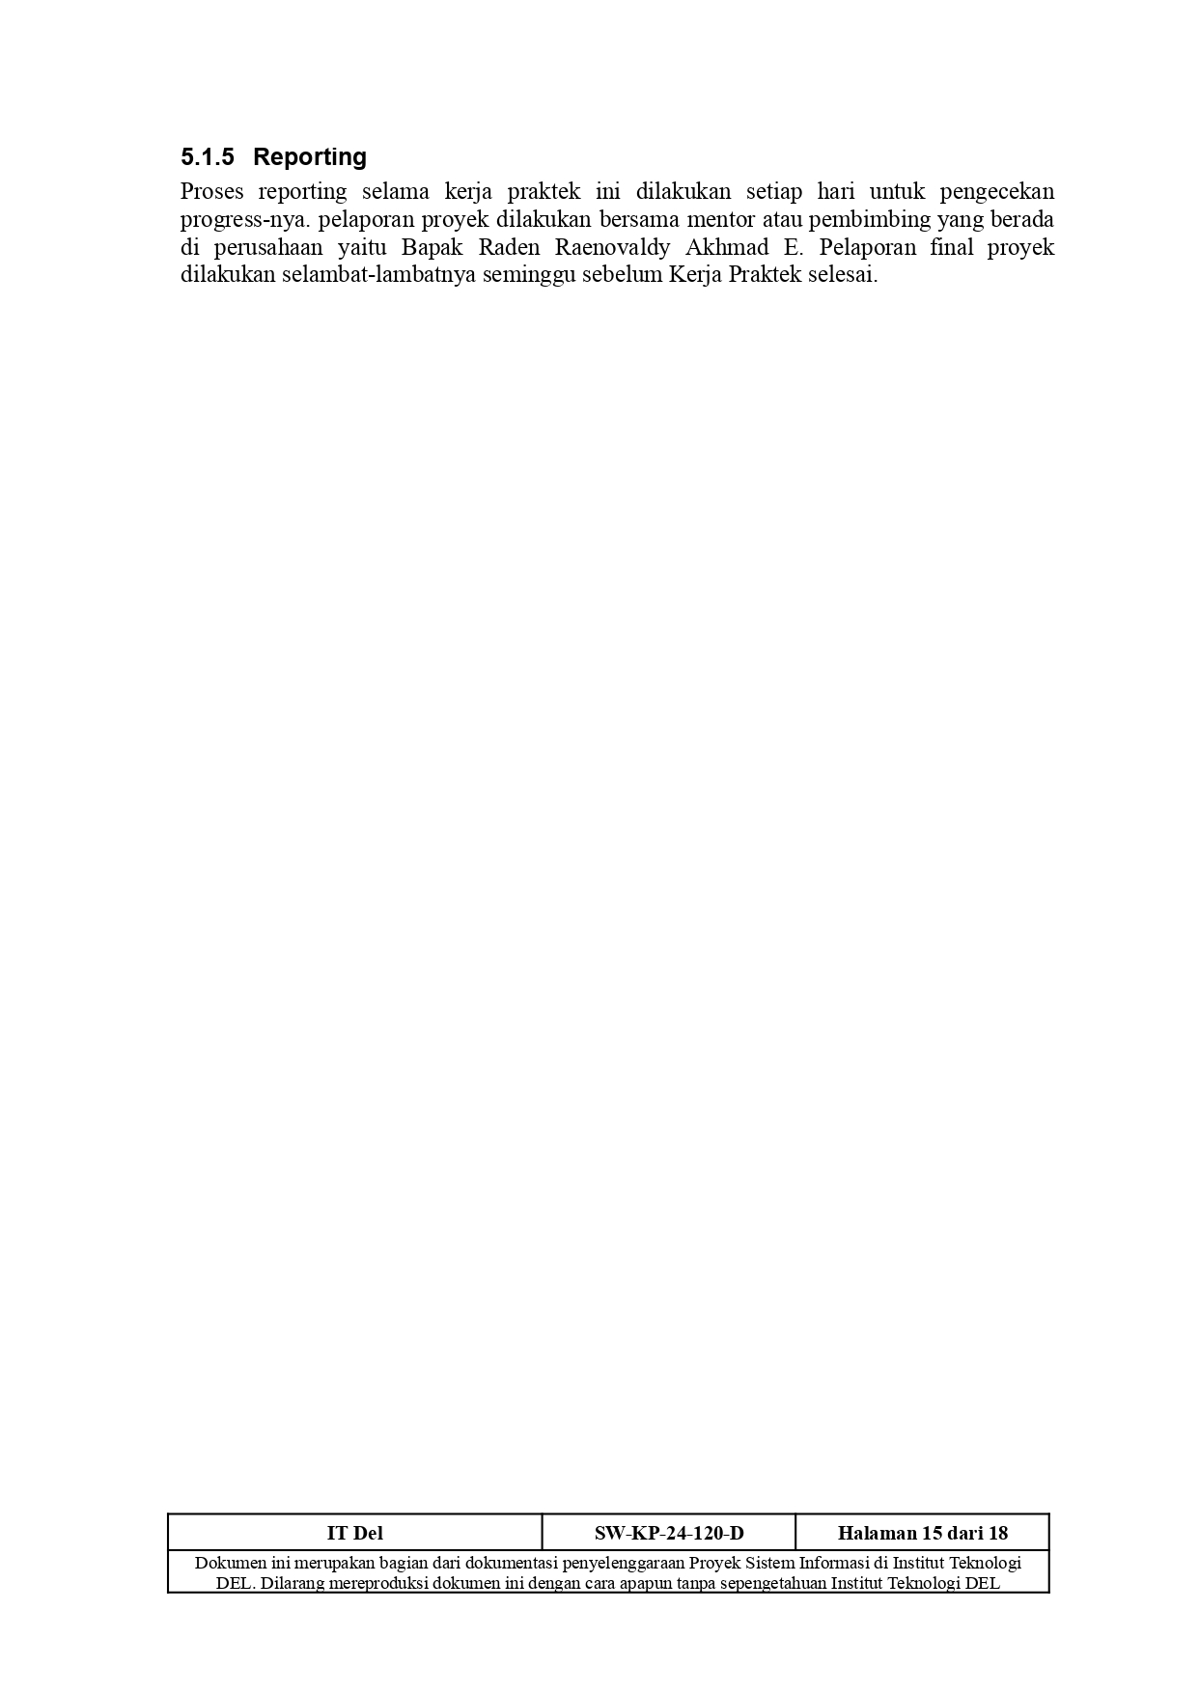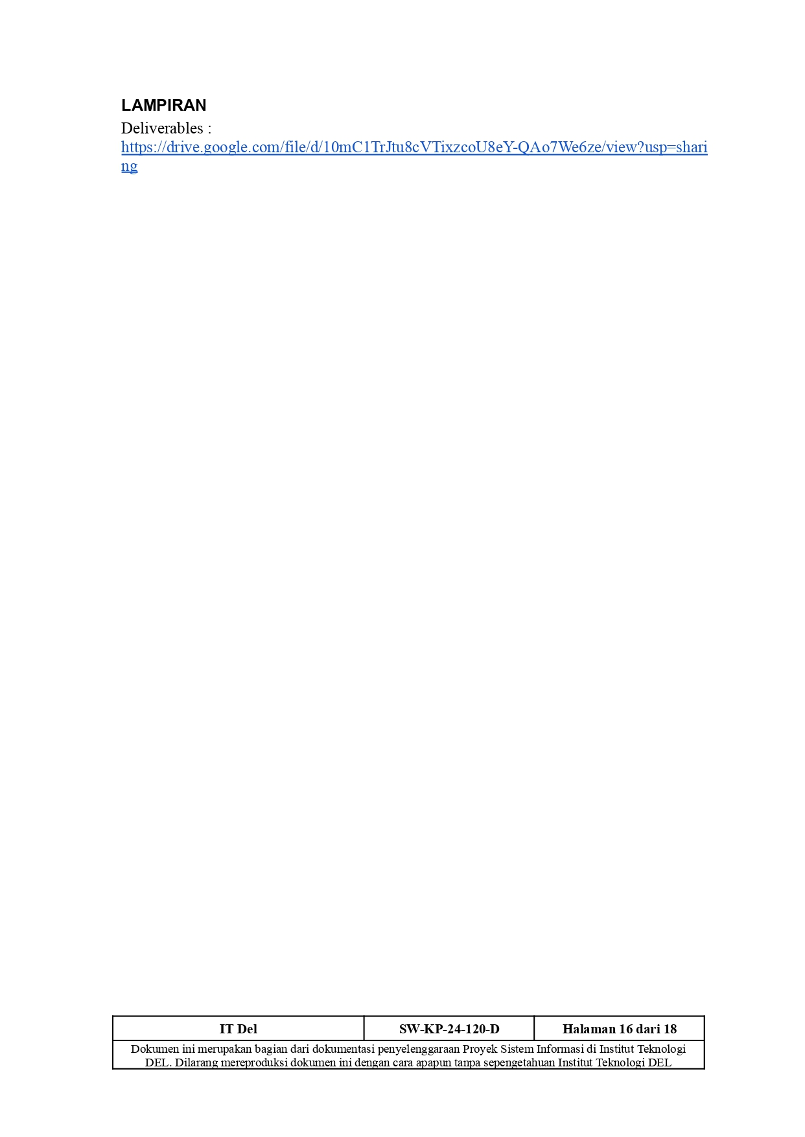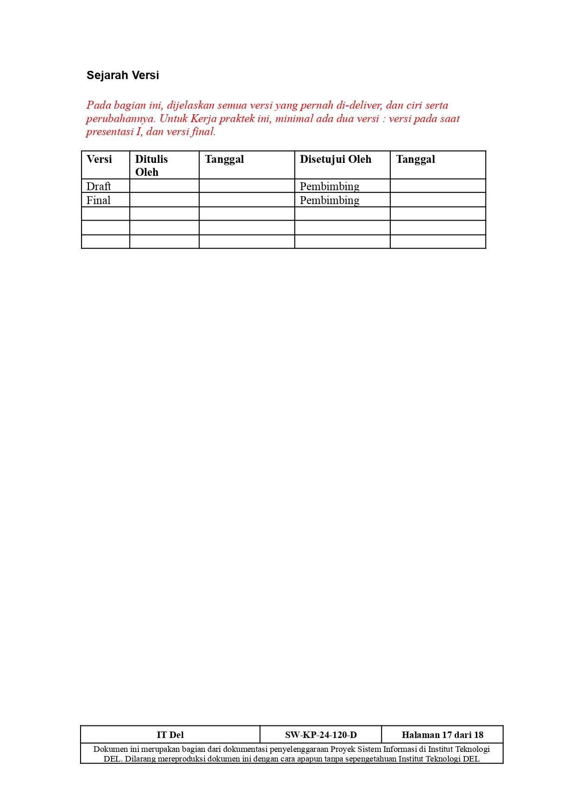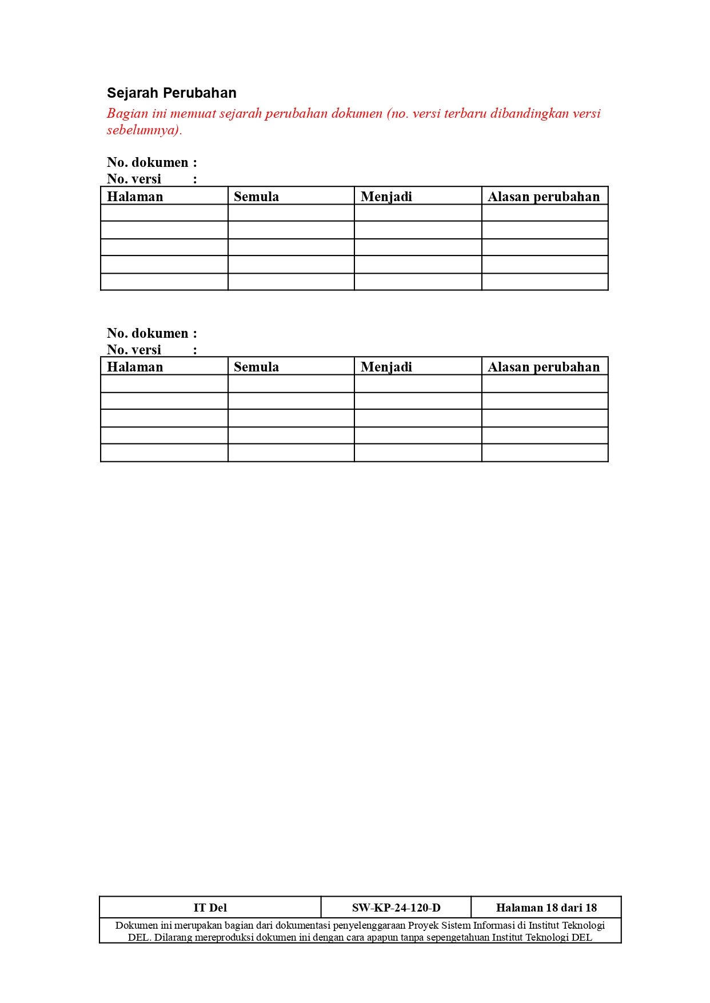

## **LAMPIRAN F**

**BAHAN PRESENTASI**

## LAMPIRAN G

**SOURCE CODE**

Berikut merupakan prototipe dari pekerjaan yang dilakukan mahasiswa pelaksana selama periode kerja praktik.

<https://drive.google.com/drive/folders/1jvFMZe7yGC0Wzd7wJx4c9J1xRNoEz26t?usp=sharing>